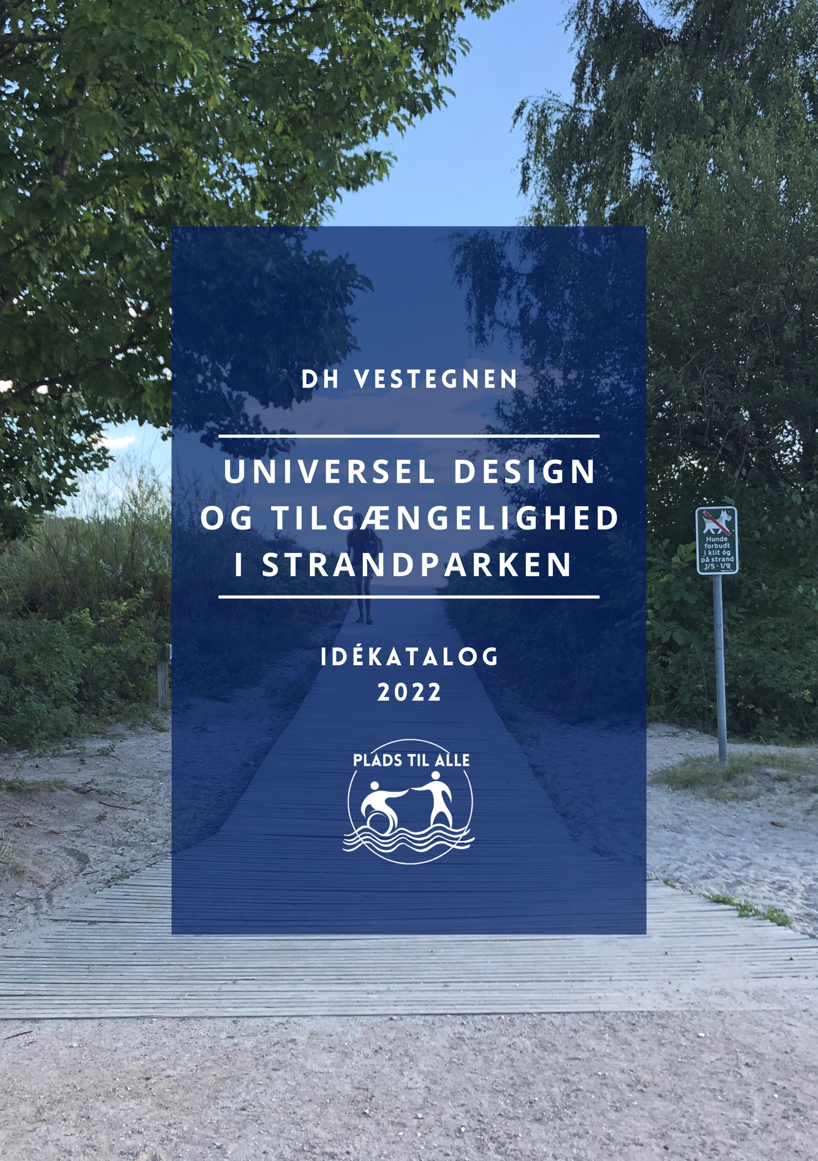
Indholdsfortegnelse
Forord 3
Arbejdsgruppens sammensætning 4
Modernisering af Strandparken 5
Universel design og tilgængelighed 7
Lovgivning 9
7 Principper for Strandparken 11
Princip 1 - De 4 fyrtårne 11
Princip 2 - De sekundære opholdsområder 11
Princip 3 - Adgang til udvalgte faciliteter 12
Princip 4 - Skiltning og informationsformidling 12
Princip 5 – Information om adgangsforholdene 12
Princip 6 – Vedligeholdelse 13
Princip 7 – ”Spitzenklasse” 13
Inspiration og ideer med udgangspunkt i løsninger fra andre områder 14
Parkeringspladser 15
Stier 16
Adskillelse af gående og andre 19
Placering af inventar 20
Borde og bænke 21
Belægning ved indgange 25
Ramper, hældninger, hvilereposer 25
Afskærmet opholdsområde og læ i forbindelse med hvileområder, picnic 26
Adgang til badebroer og ned i vandet 27
Trapper 29
Lift på en badebro 30
Lån af badestol 31
Personløfter ned i en båd og flyt til kajak 32
Tæt på vandet – fugleudkig 33
Legepladser og opholdsarealer 35
Skiltning og formidling 38
Toiletter 39
Links og mere information 43

Forord

Arbejdsgruppen – Plads til alle – er en frivillig arbejdsgruppe, som har valgt at sætte fokus på tilgængeligheden til de nuværende og kommende faciliteter i Strandparken. Anledningen til nedsættelsen af arbejdsgruppen er, at regeringen og de 5 kommuner, der ejer Strandparken I/S, har indgået en principaftale om modernisering og kystsikring af Strandparken. Anlægsloven forventes vedtaget i 2023.
Nærværende idékatalog er en af gruppens aktiviteter. Formålet med idékataloget er at kvalificere behovet for et fokus på universel design og tilgængelighed (beskrives nærmere nedenfor), som arbejdsgruppen mener, bør indtage en central rolle i planerne for de brugerrettede anlæg og stier i området i forbindelse med den kommende renovering og kystsikring af området.

Strandparken udgør et bynært naturområde for hele Vestegnen og borgerne søger i dag ud til engområderne, havnene, områderne indenfor indsøerne og kysterne for at få frisk luft og gode naturoplevelser som gåture, badning, cykling og diverse vandsportsaktiviteter m.m. Men disse oplevelser er ikke lige lette at komme til, hvis man er berørt af en funktionsnedsættelse – enten af fysisk, sensorisk eller kognitiv karakter. Arbejdsgruppen vil gerne bidrage til, at den store del af befolkningen, som er berørt af en funktionsnedsættelse, også kan mødes, opleve og pleje deres sundhed gennem inspirerende og motiverende oplevelser i naturen i hele området.

Arbejdsgruppens bidrag har fokus på tilgængeligheden og dette ligger i tråd med visionsoplægget for hele Strandparkens udvikling, som er udarbejdet af Strandparkens I/S bestyrelse i 2020. I oplægget er der bl.a. peget på, at nærhed til oplevelser ved havet og det særlige engområde ikke i dag er tilrettelagt ud fra brugernes oplevelsesmuligheder og den særlige naturbeskyttelse, som er nødvendig for området. Derfor er det nu det rette tidspunkt at indtænke tiltag og lave en plan for, hvordan de kommende tilbud også vil kunne opleves og bruges af mennesker med et handicap.

Idékataloget indeholder forslag til nogle overordnede principper for hvor og hvordan tilgængeligheden kan indtænkes i forhold til både de eksisterende og de nye faciliteter.
Principperne skal sikre et langsigtet fokus på de steder og anlæg, hvor det er relevant at indføre gode, ligeværdige og anvendelige adgangsforhold og deltagelsesmuligheder i Strandparken – for alle. Principperne i idékataloget følges op af en række områder, hvor man kan indtænke gode, bedre eller nye tilgængelige løsninger. Eksemplerne er ikke udtømmende, men er tænkt som ideer og eksempler på hvilke forhold, som vil kunne forbedre adgang og deltagelse for flere.

Det er arbejdsgruppens ønske, at idékataloget kan indgå i den fortsatte proces med brugerinddragelse, som Strandparken I/S gennemfører i den kommende tid og i løbet af Strandparkens reformering, så udformningen og de endelige løsninger også bliver i tråd med ønskerne fra områdets brugere.

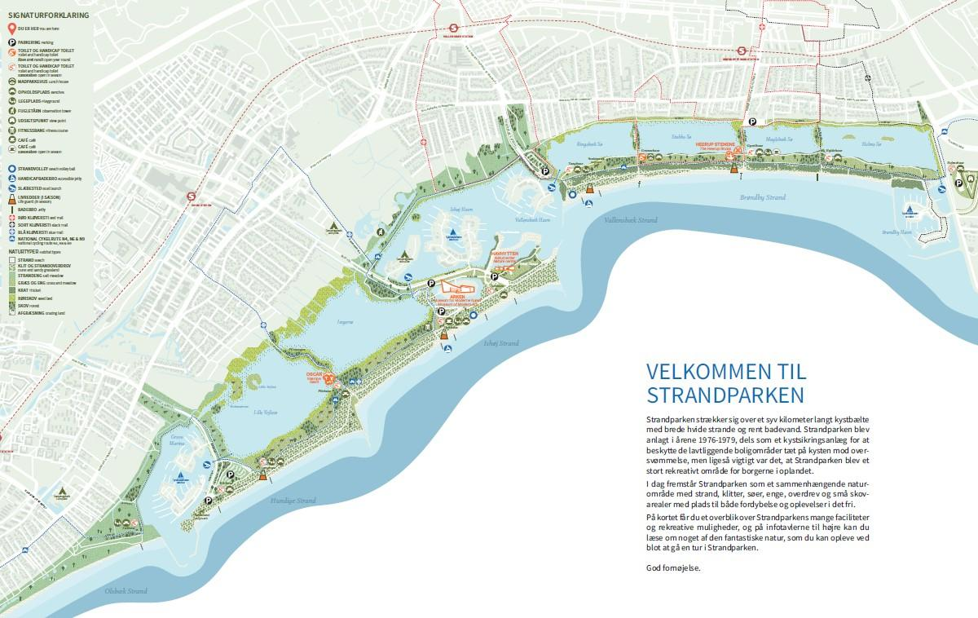
Kilde: Strandparkens oversigtskort - link til fuldt billede her.

Arbejdsgruppens sammensætning

Arbejdsgruppen – Plads til alle - blev nedsat, fordi DH-Vestegnen (et samarbejde mellem lokale afdelinger af Danske Handicaporganisationer på Vestegnen) havde et ønske om at bidrage til dialog og drøftelser, der kan være med til at sætte universel design og tilgængelighed på dagsordenen, så renoveringen af Strandparken kan være med til at åbne op for flere og varierede naturoplevelser, så også mennesker med nedsat mobilitet og forskellige typer af funktionsnedsættelser og handicaps kan komme ud i naturen.
Arbejdsgruppen har holdt en række møder og afholdt en konference om tilgængeligheden til Strandparken den 29. november 2022. Nærværende Idékatalog er et resultat af arbejdsgruppens drøftelser og vidensindsamling.

Deltagerne i arbejdsgruppen er:

Greve
Else Strange, Greve Seniorråd
Gurli Hagensen, Grundejerforeningen
Greve Strand
Ishøj
Helle Nees, Ishøj Handicapråd
Helene Bendiksen, DH Ishøj
Vallensbæk
Niels Erik Tulstrup, Vallensbæk Seniorråd
Christian Normand, DH Vallensbæk
Claus Sørensen, DH Vallensbæk.
Brøndby
Anette Pilmark, Brøndby Handicapråd
Christian Olsen, DH Brøndby

Hvidovre
Marianne Hviid, Hvidovre Ældreråd
Jens Juul, Hvidovre Ældreråd
Bente Weinreich, Hvidovre Handicapråd
Friluftsrådet
Ole Bertelsen, Friluftsrådet
Storkøbenhavn Vest
Dansk Handicap Forbund
Erna Christensen, DHF Vestegnen
God adgang
Ulla Kramer, tilgængelighedskonsulent
Ninetails Digital
Kathrine Viskum Ursem,
Konsulent - Digital markedsføring

Modernisering af Strandparken

Strandparken blev for 40 år siden opført som et kystsikringsanlæg med både landskabelige og rekreative værdier, som i mange år har sikret friluftsliv og naturoplevelser for områdets brugere.
Strandparken skal følge med udviklingen og en opgradering af området er nødvendig i forhold til øget kystsikring pga klimaforandringer, ændrede vaner og strømninger for friluftslivet samt en fortsat prioritering af naturens udbredelse og udvikling. Derfor har Strandparkens bestyrelse i 2020 fået udarbejdet en visionsplan, som bl.a. indeholder en identitets- og udviklingsplan, som oplæg til kommunernes kommende arbejde. Strandparken, der strækker sig fra Hvidovre til Greve ejes af de 5 kommuner.

Grundlæggende lægges der i visionsplanen op til et forhøjet klitlandskab, et forlænget klitland og indlejrede funktioner i landskabet. Der er beskrevet 7 fokusområdet og heraf 4 med indlejrede bygninger og funktioner i det forhøjede klitlandskab. De bynære strandfaciliteter vil i fremtiden fungere som et naturligt attraktionspunkt ved de mest anvendte ankomststeder i Strandparken.

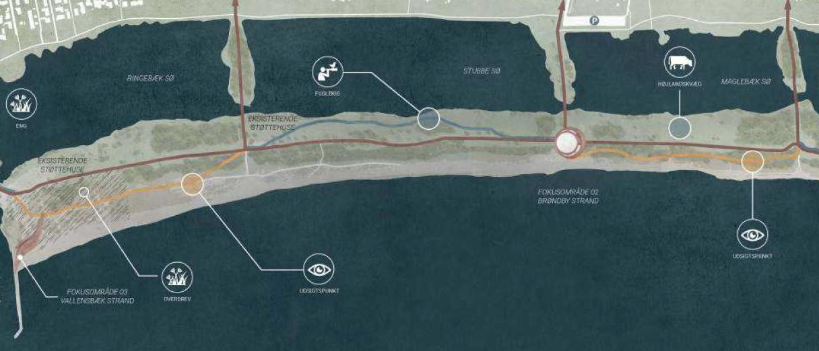

Kilde: Illustration fra visionspræsentationen udarbejdet af Norrøn A/S.

De bliver et udgangspunkt for friluftslivet, og stederne skal formidle aktivitetsmulighederne samt lede den besøgende videre ud i landskabet via information om forsvarlig benyttelse af området.
Anlæggene vil fremstå som smukke tilføjelser i landskabet og skabe udsigtspunkter, hvor besøgende kan orientere sig med lange kig over området og langs kysten.
I oplægget er bl.a nævnt, at den nuværende sti løber på det ﬂade stykke lige bag klitvolden uden synderlig stor landskabsmæssig variation. Hovedstien fungerer godt til den hurtige traﬁk, som det blandt andet ses hos motionsløbere og cyklende, men forløser ikke potentialet ved at iscenesætte Strandparkens eng- eller kystlandskaber. Oplægget foreslår nye stisystemer, som kan supplere den eksisterende infrastruktur med et mere slynget og varieret stiforløb, der iscenesætter Strandparkens landskaber og natur. Den besøgende skal kunne bringes gennem et mere oplevelsesrigt landskab med udsigtspunkter til hav og sø, små lommer i landskabet
og føres helt tæt på fuglelivet uden at forstyrre det.

Som en del af visionen er der foreslået en ny kyststi fra Vallensbæk Strand til Grønne Husene mellem Ringebæk Sø og Stubbesø og en engsti fra Grønne Husene til Brøndby Strandpark, hvor den igen bliver til en kyststi fra Brøndby Strandpark til Brøndby Strand. Disse tre stiforløb er i visionen tiltænkt som værende gangbroer i træ, der sikrer gode adgangsforhold for alle, og som beskytter landskabet, da antallet af tilfældige trampestier reduceres, når ﬂere vælger at benytte gangbroerne.
Visionsplanen kan findes her.

FAKTABOX: “Leave no one behind”

Danmark tiltrådte FN’s konvention om rettigheder for personer med handicap i 2009 og da FN i 2015 vedtog de 17 verdensmål, blev der afgivet et løfte om ikke at lade nogen i stikken. Dette har udmyntet sig i princippet "Leave no one behind". I visionsoplægget kommer "Leave no one behind" til udtryk med nedenstående "Giv plads til befolkningen". Det anbefales, at konventionerne lægges til grund for den strategiske planlægning og indtænkes i kommunernes kommende planer for Strandparken.

“Leave no one behind”
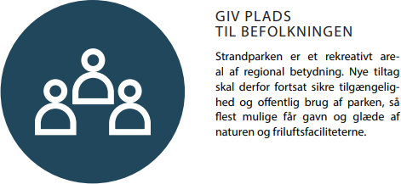

Kilde: Illustration fra visionspræsentationen udarbejdet af Norrøn A/S.

Universel design og tilgængelighed

Universel design betegnes ofte som en tankegang, et mindset eller en design ideologi, som baseres på et inkluderende menneskesyn, der afspejler den menneskelige mangfoldigheden og individuelle livsvilkår. Et holistisk menneskesyn, der inkluderer mennesker, som er i forskellige stadier af livet, er af forskelligt køn, etnicitet, religion eller har forskellige fysiske, kognitive eller sensoriske funktionsevner m.m. Universel design principperne har til formål at skabe ligeværdige, inkluderende og tilgængelige bygninger og udearealer, så alle kan deltage, opleve og fungere i de menneskeskabte miljøer på egen hånd eller sammen med venner eller familie. Ikke alle færdes på samme måde, oplever på samme måde, deltager på samme måde men universel design processen skal medvirke til, at der indtænkes deltagelse for alle på den ene eller anden måde i forhold til forskellige brugeres styrker og svagheder. Ikke én løsning for alle men en løsning til alle.

Tilgængelighed er et af midlerne til at opnå et inkluderende miljø. Vel og mærke ikke i en form af løsninger som er skabt til en bestemt gruppe mennesker, men i form af løsninger som kan anvendes af mange (alle) og som bidrager til et funktionelt og æstetisk design og udformning af vores bygninger og områder. Ved at tilrettelægge et miljø, hvor kravene til funktion hos den enkelte sænkes mest muligt, tilføres en speciel værdi, fordi flere kan færdes på egen hånd og uden at opleve barrierer.Gode løsninger kommer aldrig af sig selv. Det gælder heller ikke brugerdrevne løsninger inden for universel design. Der skal en meget bevidst prioritering til for at sikre universel design en central placering i planlægningen og opførelsen af anvendelige og ligeværdige byggerier. For at bidrage til dette fokus har vi udarbejdet dette idékatalog, som gennem udvalgte eksempler kan være med til at pege på nogle af de forhold, som kan betyde deltagelse eller ikke deltagelse for borgere på Vestegnen.

Nørre Vorupør.
De syv principper for universel design

Fra Rumsans.dk
”Universelt design fremhæves i FN’s handicapkonvention, som Danmark ratificerede i 2009. Universelt design optræder her som et middel til at skabe løsninger, der imødekommer menneskelig mangfoldighed og understreger vigtigheden af ligeværdighed for alle. Der findes ingen regler for universelt design. Men i 1997 fik vi et sæt af syv principper, som beskriver de designmæssige kriterier, som gør universelt design muligt. Principperne kan betragtes som en form for praksisorienteret manifest med henblik på at være brugbare for den mest mangfoldige brugergruppe”.
Kilde: https://www.rumsans.dk/artikler/syv-principper-for-universelt-design, 22.9.2022.

På Rumsans.dk kan man læse de 7 principper i en dansk udgave og formuleret primært i forhold til byggeriet. Nedenfor giver vi et bud på de 7 principper i forhold til udformningen af rekreative arealer i naturen.

1. Retfærdig brug
Universelt design tilbyder alle mennesker at bruge de samme funktioner; hvis ikke på præcis samme måde så lignende. Designet skal appellere til alle mennesker og sørge for privatliv, sikkerhed og tryghed og forhindre stigmatisering af bestemte grupper eller personer.

2. Fleksibelt i brug
Universelt design stiller gerne flere muligheder til rådighed, så hver enkelt person kan vælge den, der passer bedst til egne behov. Det kan være i form af fleksible betjeningsmuligheder eller mulighed for tilpasninger afstemt efter den enkeltes bevægelighed og hastighed.

3. Enkelt og intuitivt design
Ved at eliminere unødig kompleksitet bliver arealer og funktioner tilgængelige for flest mulige uagtet brugernes sprog og læsefærdigheder. Et konsekvent design understøtter brugernes forventninger og intuition.

4. Letgenkendelig og mærkbar information
Essentielle informationer som f.eks. orientering formidles på flere måde og kan forstås med brug af flere sanser: Se, høre, føle. Læsbarhed, kontraster, vignetter og kompatibilitet med diverse hjælpemidler er nogle væsentlige tiltag.

5. Tolerance for fejl
Designet sørger for at minimere risikoen for fejl og reducere uønskede konsekvenser ved utilsigtet brug. Design og udformning skal sikre, at den enkelte kan vælge at færdes på de områder, der er velegnede ud fra egne forudsætninger og afskærme der, hvor der kan opstå utilsigtede situationer.

6. Lille fysisk indsats
Færdsel er tilrettelagt, så man kan benytte og opholde sig i området med så lidt fysisk anstrengelse som muligt. De enkelte elementer er effektive, har minimale gentagelser og tillader brugeren at anvende dem med en neutral kropsposition.

7. Rum og plads nok
Arealer og passager er indrettet med tilstrækkelig plads, så alle kan være der eller komme igennem uagtet deres bevægelighed, hjælpemiddel eller behov for en ledsager. Det betyder også, at alt skal kunne ses og nås fra forskellige højder.

Frit efter de 7 principper fra Rumsans.dk omskrevet til brug i forhold til rekreative arealer.

Lovgivning

Lovgivning om fysisk tilgængelighed

Er der tale om bygninger og andet på et udeareal, der falder ind under bebyggelsesbegrebet (som eksempelvis en toiletbygning, en shelter eller en bålhytte) skal byggeriet overholde bygningsreglementet, som p.t. hedder BR18. I dag består bygningsreglementet af funktionskrav og detailkrav med specifikke mål (BR18 kapitel 1, 2, 6, 9, 10 og 20 samt kapitel 16 som lister de standarder der gælder for legepladser). Tidligere reglementer bestod primært af detailkrav.
Da vi i dag har en række funktionskrav – som eksempelvis i §48, hvor det står nævnt, at ”Bygninger, opholdsarealer og parkeringsarealer skal have adgangsforhold, der sikrer, at brugerne ved egen hjælp kan komme frem til dem, ind i dem samt frem til deres funktioner” kræver det, at krav til byggeriet er formuleret præcist, for at resultatet bliver ligeværdigt og anvendeligt for alle brugere. Funktionskrav stiller alt andet lige flere krav til kompetencer blandt de forskellige aktører, som et byggeri involverer. Det er ikke længere nok, at man blot skriver ”byggeriet skal overholde lovgivningen”.

Når der er tale om udearealer i naturen er der ikke en konkret lovgivning, som regulerer, hvordan man udformer tilgængelige adgangsveje og oplevelser, som kan bruges af alle. Derfor stilles der også her store krav til bygherre i forbindelse med definering af konkrete krav til udformningen af stier, badebroer, borde og bænke, bålhytter, legepladser m.m. for at de kan benyttes af flest muligt (alle).
Der er flere standarder og håndbøger, som man kan inddrage i planlægningen og den endelige udvikling af området.

- Dansk Standard har udgivet en håndbog – DS 105 Udearealer for alle - som lister en række fokuspunkter og løsninger, når det drejer sig om planlægning af bedre adgang for flere til udearealer.
- Vejdirektoratets håndbog "Færdselsarealer for alle - Universel design og tilgængelighed" omhandler udformningen af byrum og vejarealer med offentlig adgang og har mange anbefalinger til tilrettelæggelsen.
- DS/ISO 21542:2021, DS/CEN 17210:2021 og DS/CEN/TR 17621:2021 er internationale standarder, hvor man kan hente inspiration til en udformning, som tager højde for, at brugere har forskellige forudsætninger og behov.

Lovgivning om digital tilgængelighed
Målsætningen for digital tilgængelighed er, at alle borgere uanset handicap eller funktionsnedsættelse kan benytte websteder, mobilapplikationer og infoskærme samt deltage i samfundslivet på lige fod med andre borgere.

Dette stiller krav til udformningen, betjeningen, programmeringen mm. for at de forskellige brugerbehov kan indtænkes. Digital tilgængelighed er et område som ikke har fået samme opmærksomhed som fysisk tilgængelighed gennem tiden, men det er i dag en nødvendighed og skal indtænkes i alle projekter. I de fleste situationer vil det være nødvendigt, at man indtænker nye faglige kompetencer indenfor digital tilgængelighed.
Området er reguleret af lov om webtilgængelighed og Tilgængelighedsloven.

Info om webtilgængelighed
https://digst.dk/digital-service/webtilgaengelighed/Webtilgængelighedsloven https://www.retsinformation.dk/eli/lta/2018/692

FAKTABOX: Ingen registerdata over hvor mange mennesker i Danmark, der har et handicap eller en funktionsnedsættelse.
Der eksisterer ikke registerdata over hvor mange mennesker i Danmark, der har et handicap eller en funktionsnedsættelse. Fra Forløbsundersøgelsen SHILD, som gennemføres hvert 4. år, ved man, at andelen af mennesker, der angiver at have et større eller mindre fysisk handicap eller helbredsproblem (”fysisk handicap”) eller en større eller mindre psykisk lidelse (”psykisk handicap”), har ligget konstant på 31 % i perioden 2012-2020. Sammensætning af gruppen har dog ændret sig i retning mod en større andel med psykiske handicap. Især andelene, der selv angiver at have ”ADHD, ADD” og ”Autisme, Aspergers Syndrom”, er steget markant fra 2016 til 2020. Resultaterne viser en tendens til, at handicappet opstår ved en tidligere alder, især for de psykiske handicap. For eksempel er andelene blandt mennesker med større psykisk handicap, der angiver, at handicappet opstod inden 27-årsalderen, steget fra godt hver anden (53 %) i 2012 til godt to tredjedele (67 %) i 2020. Der er også en tendens til, at flere med psykiske handicap forventer, at de vil få det bedre. Tilsvarende er tendensen det omvendte for mennesker med større fysiske handicap. Oplevelsen af et handicap indtræder senere i livet og den selvevaluerede prognose for forventningerne til fremtiden er blevet dårligere.
Ingen registerdata over hvor mange mennesker i Danmark, der har et handicap eller en funktionsnedsættelse.

7 Principper for Strandparken

For at det kan lykkes at designe og opføre tilgængelige faciliteter i Strandparken, anbefaler vi, at bygherre vedtager nogle principper om hvilket tilgængelighedsniveau, der skal sikres i forhold til de nye faciliteter og til de eksisterende faciliteter, og i hvilken rækkefølge de enkelte områder skal prioriteres. Formålet med disse principper er at opstille nogle pejlemærker, som sikrer, at principperne om universel design indtænkes i planlægning, design, udformning, opførelse og vedligeholdelse af den opgraderede strandpark.
Helt grundlæggende anbefales det, at forslag til konkrete ændringer og forbedringer sendes til høring i det lokale Handicapråd og i den lokale DH-afdeling, inden der træffes en endelig beslutning.
Nedenfor foreslås 7 principper, som kan vedtages som overordnede pejlemærker for prioriteringen af adgangsforholdene og tilgængeligheden til Strandparken, som både gælder for de nye perfekte ”Fyrtårne” og de i dag nedslidte faciliteter, som også nævnes i visionsplanen.

Princip 1 - De 4 fyrtårne

De 4 primære fokusområder, som beskrives i visionsplanen, udgør Strandparkens ”fyrtårne”. Det bør sikres, at fyrtårnene planlægges, så alle brugere kan komme frem, komme ind i bygninger, komme op til udsigtspunkter, benytte faciliteterne og deltage i aktiviteter.
Det anbefales: Bygherre bør fra starten af projektet prioritere en proces baseret på universel design og brugerhensyn, så alle borgerrettede tilbud i forbindelse med de 4 fyrtårne udformes, så der sikres adgang for alle til bygninger, faciliteter, information og deltagelse. Det bør sikres, at de nye anlæg granskes i forhold til adgangsforholdene af professionelle med kompetencer indenfor universel design og tilgængelighed, og at konkrete ændringer og forbedringen sendes til høring i de lokale Handicapråd og i de lokale DH-afdeling, inden der træffes endelige beslutninger.

Princip 2 - De sekundære opholdsområder

Der er i alt 11 klynger af huse med faciliteter i Strandparken - eksempelvis ved Hyldehuse, Brøndby Strandpark, Grønne Huse og Lynghuse ved Hundige Havnevej. Toiletterne, opholdsarealerne samt legepladser på disse steder er nedslidte og utidssvarende og en del af faciliteterne er ikke udformet med henblik på, at alle skal kunne komme hen til dem og/eller benytte/deltage i aktiviteter.
Det anbefales: Ved de sekundære områder skal det som minimum sikres, at faciliteter som parkering, stier, bænke, toiletter og adgangen hen til toiletter er tilgængelige og tilrettelagt for alle brugere. Det bør sikres, at der i alle vedligeholdelsesarbejder inddrages professionelle med kompetencer indenfor universel design og tilgængelighed. Der bør laves en prioritering af i hvilken rækkefølge disse områder skal opgraderes, moderniseres eller vedligeholdes.

Princip 3 - Adgang til udvalgte faciliteter

Adgangen til strand og vand skal sikres med tilgængelige stier og badebroer. Der er en række faciliteter og mindre adgange til vandet langs Strandparken. Der er tale om enkeltstående badebroer – heraf to helårsbroer, legepladser eller picnicområder. Eksempelvis adgangen til badebro fra Granhytterne ved Hundige Strand, adgang til badebro mellem Niels Bruunsvej og Grankogle Alle (Hundige), adgang til badebro ved Granhaugen (Greve), adgang til badebro ved Niels Pedersensvej (Greve). Disse områder indgår ikke p.t. i visionsplanens indsatser. Det anbefales: Når der planlægges vedligeholdelse af disse faciliteter, skal der indtænkes tilgængelighed og løsninger, der sikrer, at flere kan benytte faciliteterne. Der bør laves en oversigt over behovet, og hvor der bør sættes ind – enten som nye anlægsbehov eller i forbindelse med løbende vedligeholdelse.

Princip 4 - Skiltning og informationsformidling

Når man planlægger formidling og information om området, skal der også være fokus på den digitale tilgængelighed og formidling via minimum to sanser, når det drejer sig om skiltning og informationsstandere. Der er en række anbefalinger til udformning, placering af information, vejvisning, forståelighed, tekst kombineret med pictogrammer, oplæsning via mobiltelefon osv. Det anbefales: Bygherre bør sætte fokus på en samlet plan for formidling, som også indtænker formidling til mennesker med sanselige, kognitive og fysiske funktionsnedsættelser – både hjemmefra via digitale medier og ude i Strandparken i praksis.

Princip 5 – Information om adgangsforholdene

Informationen om adgangsforholdene og tilgængeligheden til stederne, deres faciliteter og aktiviteter er helt central, for at mennesker med en funktionsnedsættelse kan planlægge en tur til områderne. Informationen skal dels tilskynde flere brugere til at bevæge sig ud i naturen, fordi det er trygt og sikkert, og dels give mulighed for at man kan planlægge ud fra egne forudsætninger afstemt efter de faktiske forhold. Formidlingen bør optræde i de kanaler, hvor man informerer om Strandparken – både i on-line medier og i trykte medier. Målet er, at information om tilgængelighed behandles med samme vigtighed som andre informationer (åbningstider, aktiviteter osv.), så det bliver en naturlig del af oplysningerne om området. Det anbefales: Man kan vælge at lægge oplysninger om udvalgte ruter og de tilhørende faciliteter langs ruterne i Strandparken ind på Strandparkens hjemmeside og på den nationale friluftsplatform, som Videnscenter om handicap i kraft af projekt Natur for alle, er ved at udvikle og som forventes færdig i sommeren 2023. En anden mulighed er formidling via www.godadgang.dk, hvor man kan lægge informationer ind selv eller indgå en aftale med God Adgang om, at de står for indsamling og præsentation af relevante oplysninger. God Adgang sender bl.a. oplysninger om adgangsforholdene videre til Visitdenmark.com på 3 sprog. Fra begge portaler kan der linkes til Strandparkens egne præsentationskanaler.

Princip 6 – Vedligeholdelse

Når der er tale om design og udformning, som skal sikre adgang for alle, har driftssikkerheden stor betydning for mennesker med nedsatte funktionsevner. Man kan ikke altid benytte et andet toilet eller gå hen til den næste bænk eller parkere længere væk. Der skal således være et stort fokus på, at de løsninger, der vælges, også kan og vil blive vedligeholdt efterfølgende.
Det anbefales: Der skal vælges holdbare løsninger, og behovet (økonomien) for den fremadrettede vedligeholdelse skal indtænkes fra start, så man kan tage højde for, at en evt. dyr løsning til at starte med i realiteten er mere cost effektiv i længden. Enkle løsninger er ofte billige over tid.

Princip 7 – ”Spitzenklasse”

Strandparken er et stort område med mange besøgende. Et samarbejde mellem 5 kommuner kan berettige til at man også indtænker ekstraordinære og opsigtsvækkende nyskabelser, som ikke findes så mange andre steder. Ved at tænke på tværs af kommunegrænser kan man planlægge oplevelser i Strandparken, som ikke nødvendigvis findes i hver kommunes område, men som til sammen er i særklasse.

Det kan være nytænkning indenfor sansehaver, som kan stimulere ældre med demens, kognitivt udfordrede eller som giver sanseindtryk for mennesker med sensoriske funktionsnedsættelser.
Det kan være en legeplads, som er indrettet med særlige tilbud til legende børn med handicap, som sikrer afskærmede naturrum for kognitivt udfordrede, som har brug for kunne trække sig lidt tilbage for en stund eller som indeholder sanseindtryk som lyde, dufte m.m.
Det kan være omklædningsfaciliteter (det engelske begreb ”changing places”), som kan mere end et almindeligt handicaptoilet, som er indrettet med lift og leje. Gæster som ikke selv kan flytte sig fra en kørestol til et toilet, kan kun opholde sig et par timer i området inden turen må gå hjemad for at komme på toilettet. Strandparken indbyder til længere ophold, og derfor spiller muligheden for noget så grundlæggende som et toiletbesøg en stor rolle for mange.
Det kan være en badebro med en el-dreven lift (som på Helgoland), som kan sænke gæster, der ikke kan gå på trapper eller over sand ned i vandet, så man kan bade eller flyde fra liften og vende tilbage til liften, når man skal op igen.
Det kan være adgang til sejlbåde via lift (Svanemøllen, Odder og Hornbæk Havn) eller en kajakbro, hvor der kan stå en hjælper på begge sider.
Det kan være særlige gps-audio natur vandreture af forskellige længder og oplevelser, så bl.a. blinde og svagsynede samt gæster med orienteringsbesvær kan følge en interessant tur.

Det anbefales: De 5 kommuner bør drøfte nogle tilbud, som kan løfter niveauet ud over det sædvanlige, og som kan skabe ekstra opmærksomhed og giver plads til flere, som ikke i dag er brugere af Strandparken.

Inspiration og ideer med udgangspunkt i løsninger fra andre områder

Med dette idekatalog ønsker DH-Vestegnen at bidrage til dialogen om design og udformning af den nye opgraderede Strandpark. Nedenfor følger en række eksempler på forhold, som har betydning for mange menneskers færden i området – med eller uden et handicap. Mange ældre er berørt af funktionsnedsættelser og familier med barnevogn og picnicudstyr kan have de samme behov som eksempelvis en kørestolsbruger. Eksemplerne er ikke udtømmende, men er tænkt som inspiration til planlægningen af nogle af de forhold, som vil kunne forbedre adgang og deltagelse for flere.

Parkeringspladser

I biler hvor bilisten eller en af passagerne har et handicapparkeringskort, har personen nedsat mobilitet, nedsat kraft, benytter hjælpemidler eller har en hjælper med i forbindelse med ind og udstigning af bilen. Da der således ofte er håndtering af personer, udstyr og særlige pladsbehov rundt om bilen, bør det sikres, at parkeringspladsens brugsareal er stort nok og har en fast belægning.
Så uanset om parkeringsarealet er omfattet af bygningsreglementets bestemmelser eller ej, anbefales det, at der etableres et relevant antal parkeringspladser med fast belægning. Brugsarealet skal være 3,5 x 5 m til personbiler og 4,5 x 8 m til kassebiler. Hele pladsen skal være med fast, jævn belægning, så en bagudrettet lift kan køres ned på det faste område, og personen i en kørestol kan komme ud på arealet.
De eksisterende vand-igennemtrængende fliser mm. giver ikke en jævn, fast overflade, så de kan ikke anbefales på parkeringspladser beregnet til personer med handicaps.
Pladserne bør skiltes, så de kan ses på afstand, og hvis de placeres andre steder end på det generelle parkeringsareal, bør der også skiltes, så vejen hen til handicapparkeringspladserne bliver tydelig.
Som det kan ses på nedenstående eksempler, kan det være hensigtsmæssigt at etablere en sikker gangbane på tværs af parkeringsarealet eller mellem flere faciliteter som p-plads og toilet, som kan benyttes af børn, gæster med barnevogn, gæster med nedsat hørelse (kan ikke høre bilerne på parkeringspladsen), langsomt gående m.fl.

Selvom man skal videre og eksempelvis følge grusstier, gangbroer o.l. er den faste belægning på parkeringsarealet vigtig pga. de aktiviteter, der foregår ved ind- og udstigning af bilerne. Handicapparkeringspladserne bør så vidt muligt placeres så tæt som muligt på områdets faciliteter - også selvom andre biler ikke kan køre lige så langt frem.

Stier

Når man planlægger stier, som skal bruges af borgere til færdsel på egen hånd, er det vigtigt at have fokus på hvilke krav belægningen stiller til borgernes gangevne, kørsel på stierne og orientering. Kravene til brugernes funktionsevne reduceres mest, hvis man vælger stier med fast belægning, som er jævn og adskiller sig fra det omgivende landskab. Det kan være beton, asfalt, fliser, boardwalks (gangbroer i træ), som giver en jævn og ubrudt overflade, som er let at færdes på. Belægninger som stabilgrus (sten større end 0,5 cm i diameter) eller sten som eksempelvis chaussesten giver en ujævn overflade, som giver rystelser, bremser for hjul eller udgør snublerisiko for de, som ikke kan løfte fødderne så højt, når de går. Ujævn belægning gør det også sværere at færdes for blinde og svagsynede, der benytter mobilitystok. Stier med blød belægning som sand, flis, græs eller muld bør ikke indtænkes på de stier, der skal føre frem til bygninger og aktiviteter, eller som udgør en del af hovedstisystemet. Dels er det svære belægninger af færdes på og dels er kanter og afgrænsning mellem stier og omgivende landskab utydelig, så blinde og svagsynede har svært ved at identificere stiens forløb.

Hvor gangbanerne er brede nok i forhold til den forventede trafik, og hvor der ikke er faldrisiko til
siden eller nævneværdige hældninger, kan man undlade håndlister (gelænder). Hvor der er risiko til siden, lange afstande, hældninger, meget vind osv. anbefales det, at man også indtænker håndlister. Der er i dag strækninger langs strande i Danmark, som har stier med fast belægning langs vandkanten eller ud til vandkanten (indenfor 100 m fra vandet), og det anbefales, at Strandparken også bliver et af de steder, hvor der på udvalgte strækninger sikres nærhed til vand og eng også for dem, der er dårligt gående eller benytter hjælpemidler på hjul.

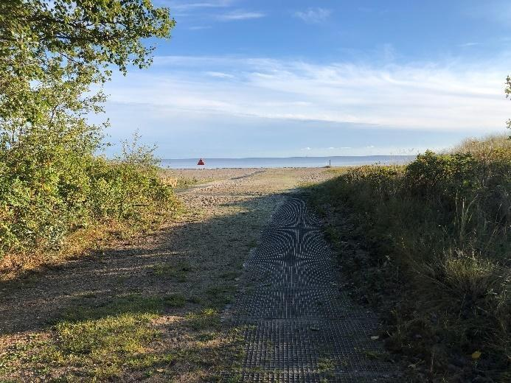
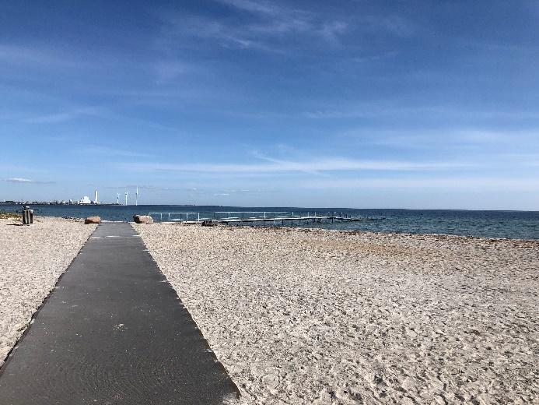

Der er i dag flere forskellige metoder til at skabe niveaufri og farbare stier over sand frem til vandkanten. I dag anvender man et par steder i Strandparken et ståltæppe, der er fæstet ovenpå sandet, som vist på billedet ovenfor til venstre.

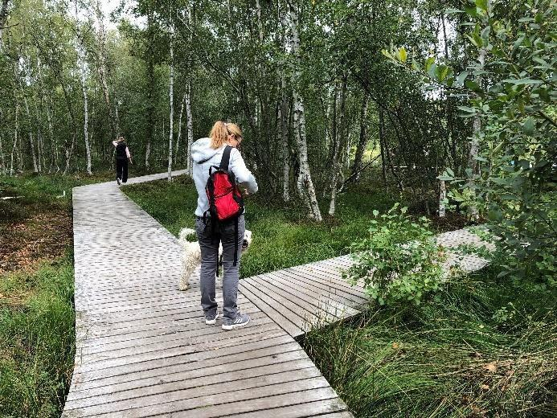
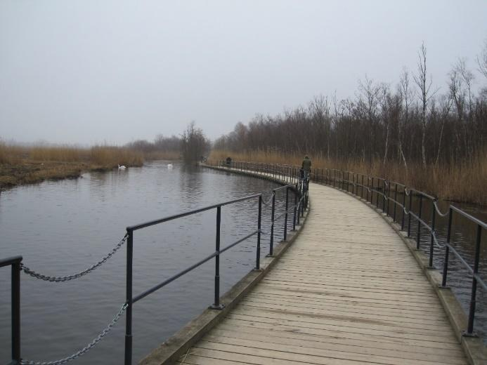

Gangbroer benyttes også ofte i eng- og sømiljøer og kan formes efter behov. Det giver en sikker overflade og en nærhed til naturen, som er en stor oplevelse for alle. Det anbefales, at der altid sættes sidekanter på gangbroer, så barnevogne, rollatorer og kørestole ikke ved et uheld kommer til at køre ud over kanten. Højden af kanterne afhænger af broens bredde, faldrisiko, håndlister og hvilke hjælpemidler kanten skal kunne stoppe. Så en kant vil typisk være mellem 5-20 cm høj.

Adskillelse af gående og andre

Adskillelse af gående og lette trafikanter har stor betydning på stierne i Strandparken. I dag er der ingen fysisk/taktil adskillelse på asfaltstien langs diget. På nogle af engstierne (indenfor indsøerne) er der tegnet med hvide streger en opdeling af kørebaner til cykler i hver sin retning og en gangbane, som benyttes i begge retninger. Det er således fint tænkt, men der er to udfordringer. Opdelingen kan ikke mærkes af brugere med nedsat syn/blinde og skiltningen for færdslen er ikke tydelig. Dermed får man let blandet trafik over hele stykket. Problemet forværres af forvirringen/uvidenheden om færdselsreglerne. Er der tale om en cykelsti/vej skal fodgængere gå i venstre side, er der tale om et fortov/gangbane vil de fleste fodgængere bevæge sig i højre side ligesom i en bil. Derfor kan det let blive farligt. Det anbefales, at man indtænker en mere intuitiv løsning, som også indtænker taktil orientering for blinde og svagsynede. En løsning kan være helt at adskille stier til cykling og stier til fodgængere med eksempelvis en rabat imellem de to selvstændige gang- og cykelbaner. Opdeling af trafikken gælder for de eksisterende stier, men er lige så relevant for de nye stier, som kommer til - eksempelvis stier på toppen af digerne eller gangbroerne i form af de foreslåede kyst- og engstier.

Placering af inventar

I dag er der en vandpost ved Brøndby Strand, og der er lagt en flot flisegang hen til vandposten. På samme måde bør man indtænke adgang til andet inventar som skraldespande, informationsskilte m.m.

Billedtekst: Adgangsvejen frem til cafeen er blokeret af inventar (og lidt flere udfordringer).
Gælder også grills og skraldespande.

Borde og bænke

Når der vælges borde og bænke er der flere funktionelle forhold, man bør indtænke. Ved opholdsområder generelt bør man overveje en placering af min. ét bord og bænke sæt, som kan opfylde nedenstående:

- Man skal kunne komme ind på bænkene uden at skulle kunne løfte benene.
- Der bør være ryglæn ved min. et par af pladserne.
- Der bør være armlæn ved min. et par af pladserne, så man lettere kan rejse og sætte sig.
- Siddehøjden bør være ca. 48 cm (45-50 cm).
- Der skal være minimum én plads ved bordet, som har en bredde på 70 cm, en fri dybde under bordet på 50 cm og en fri højde under bordet på 68-70 cm. Så vil der være plads til, at en kørestolsbruger kan komme tæt til bordet.
- Der bør være adgang hen til bord/bænke via en sti med jævn og fast belægning.
- Bænke langs ruten skal være anbragt med en passende afstand (150-200 m på udvalgte strækninger).

Borde og bænke sæt kan udformes på mange måder. Nedenfor er vist nogle eksempler.
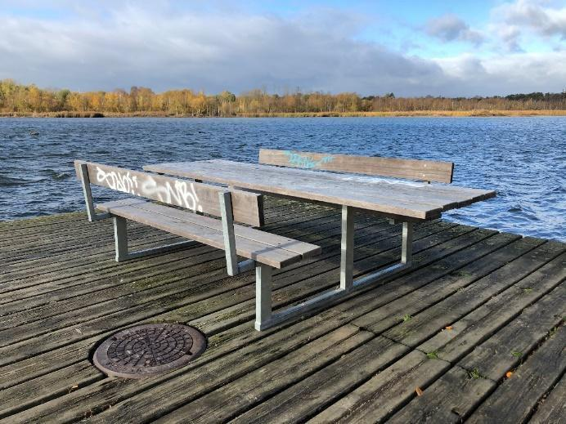
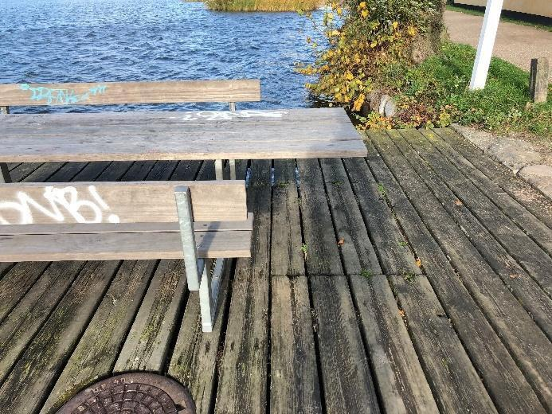

På billedet har man valgt en forlænget bordplade, fordi stellet har en midterstolpe.

God sti hen til siddepladsen og bordet som hænger sammen med hovedstien og har jævn og fast belægning.

God bænk, men der mangler plads til ophold udenfor asfaltstien.

Har man mulighed for det, bør bænke anbringes udenfor gangstien og med ekstra plads ved siden af bænkene, så en el-scooter, rollator, barnevogn eller en gæst i kørestol ikke er nødsaget til at sidde/holde midt på stien. Afstanden mellem bænke spiller også en rolle. På de særligt velegnede kortere ture anbefales det, at bænke placeres med 150-250 m mellemrum.

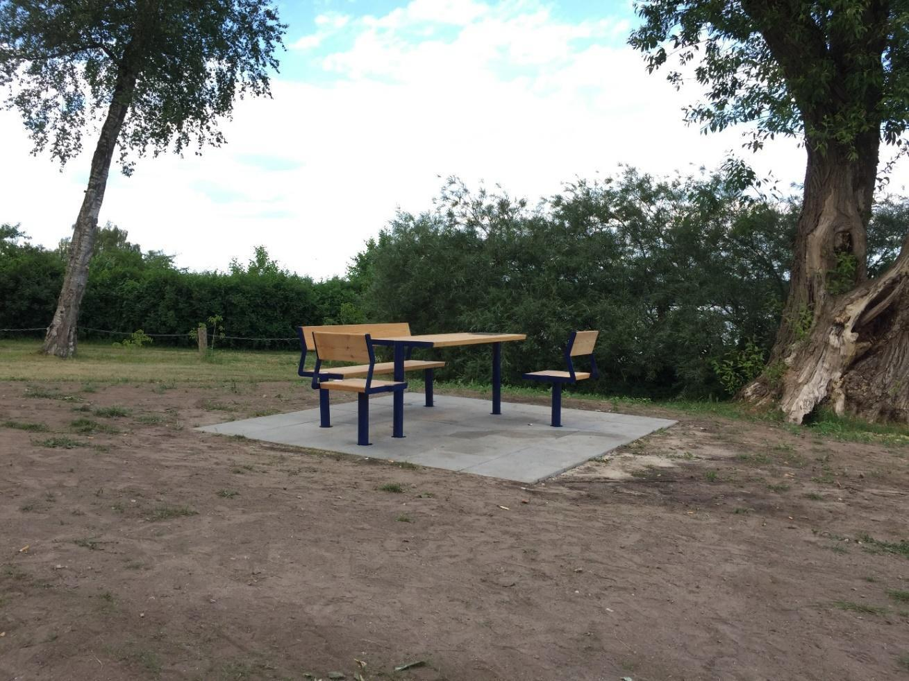

En kombination af bænke og stole giver valgmuligheder. Eksempelvis hvis man af kognitive årsager ikke kan sidde tæt på andre eller gerne vil stå ved bordet. Den fri plads er også velegnet til en gæst i kørestol, en klapvogn, trækvogn o.l.

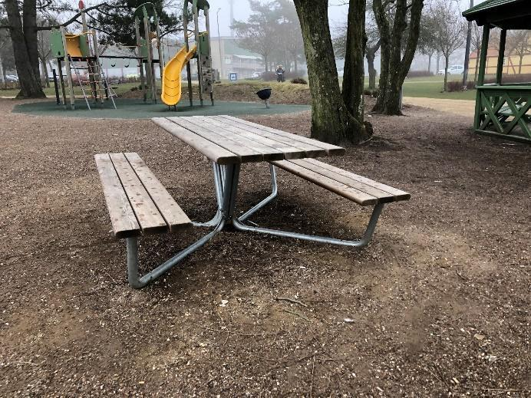
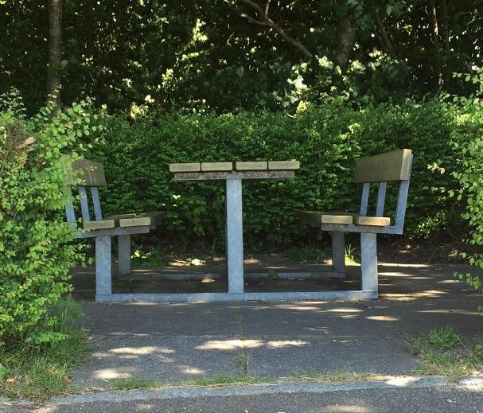

Alle har let adgang til at sidde ved denne type bord.

Let adgang til bænke dog ikke plads til en kørestolsbruger.

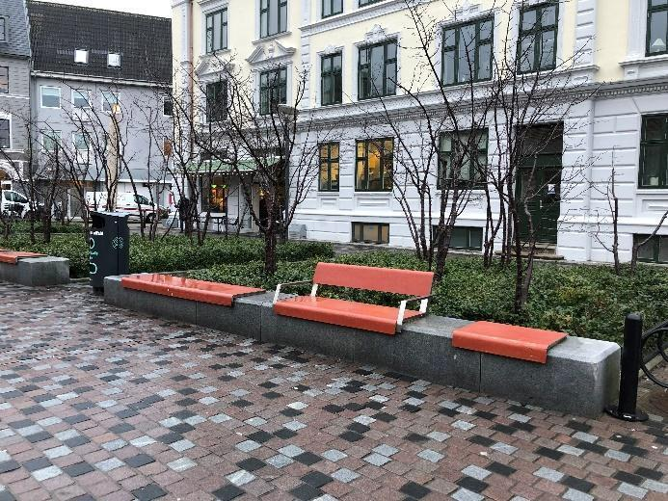
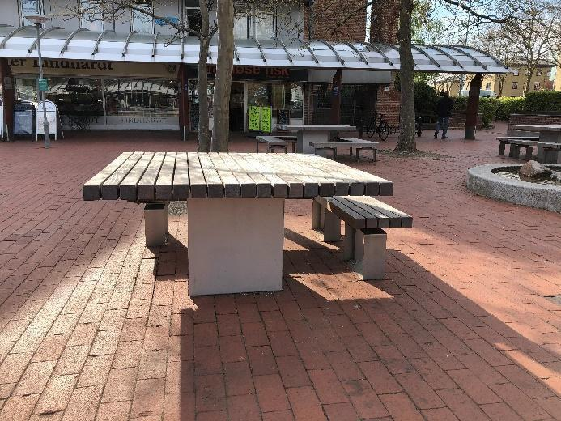
Mange børn kan stå ved bordet og lege eller
spise – dog ingen ryglæn og armlæn. Kan monteres på plinte af træ, sten eller beton.

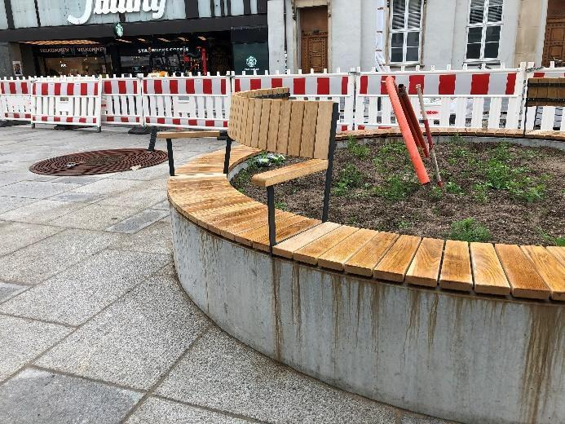
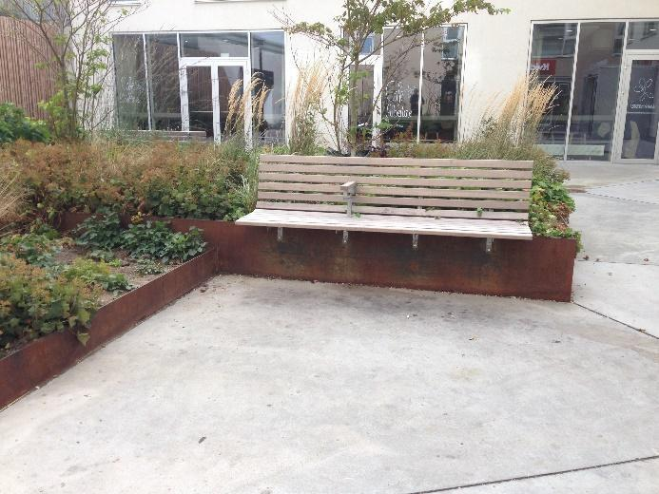

Venstre billede: Elegant løsning som forhindrer at man lægger sig på bænken.
Højre billede: Der kan sidde mange på den runde bænk uden at man kan betragte hinanden.
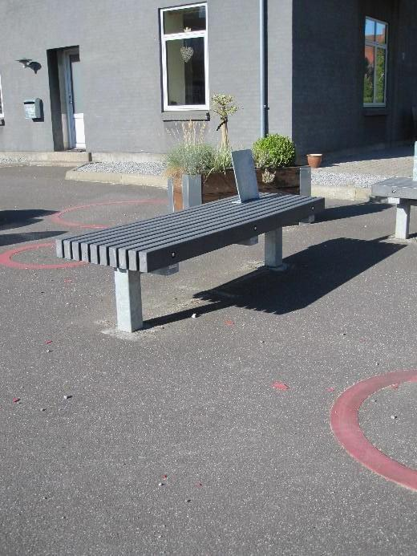
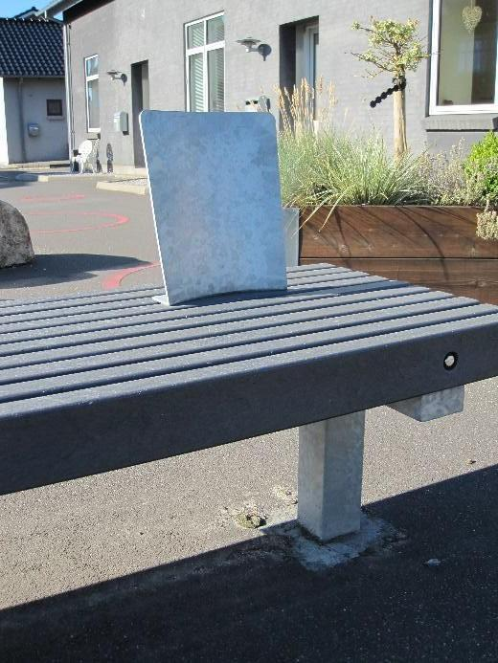
Sjov løsning som faktisk har en rigtig god pasform og kan monteres på eksisterende bænke og plinte.

Belægning ved indgange

Adgangsveje frem til bygninger – også toiletbygninger – er omfattet af bygningsreglementet. Derfor skal man opfylde flere af kravene i bygningsreglementet i kapitel 2. Bla. skal der være jævn og fast belægning hen til bygninger og der skal være en jævn flade foran indgange, som er i samme niveau som det indvendige gulvplan, så det er muligt at sikre niveaufri adgang. Fladen skal være så stor, at der er plads til at åbne døre og manøvrere ind og ud. Dørtrin bør maks være 2,5 cm højde og bør være affaset til begge sider (ikke lodrette stålbundstykker), så de er lette af komme over med rollator eller i en kørestol. Belægningen foran døren skal være markeret i en farve eller taktilt, som adskiller sig fra omgivelserne for dermed at øge orienteringen om, hvor døren ind til bygningen er. Døre skal være lette at åbne og man skal kunne nå at manøvrere med rollator eller en kørestol inden de lukker (kommer susende i). Det er svært at afgøre hvilken belægning, der er indtænkt i visionsoplægget, men der bør være fokus på en jævn overflade uden kanter og fremspring (som det umiddelbart fremgår af visionsoplægget), da ujævne belægninger er ubehagelige for mange og besværliggør manøvrering, når man samtidig skal åbne døre o.l.
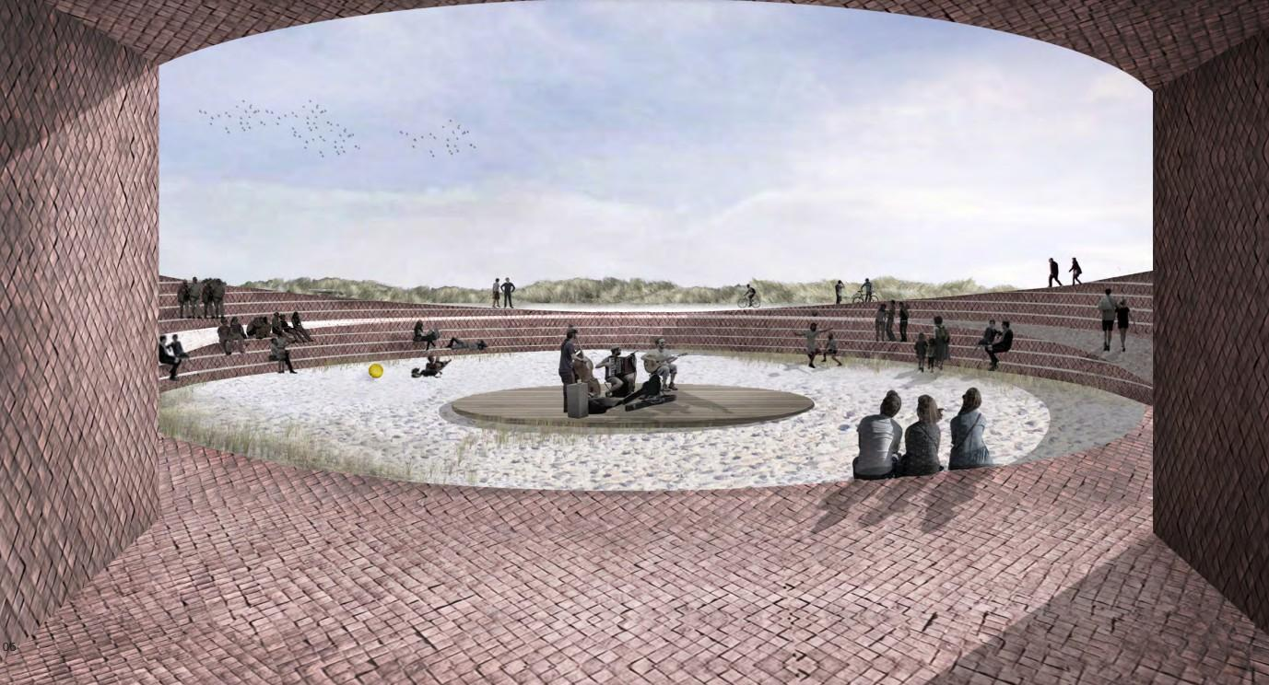
Kilde: Udsnit fra visionsoplægget udarbejdet af Norrøn A/S.

Ramper, hældninger, hvilereposer

For at flere kan komme frem til strandene og vandkanten er det nødvendigt med ramper over eller igennem digerne/klitterne. Adgangen til stranden og vandet er indtænkt ved de 4 fyrtårne, men visionsoplægget beskæftiger sig ikke med hvordan man skal kunne komme tættere på vandet flere steder.

Der er i dag to egentlige ramper over det nuværende dige med fast belægning. Den ene ved Brøndby Strand går lige over vinkelret på vandkanten, dog ikke ned til vandkanten. Det giver en stejl hældning på rampen, som kræver en del kræfter at komme over. Ved Ishøj går en del af rampe på langs af diget og det giver en lavere hældning, men stiller krav til funderingen af rampen, for at den ikke hælder til siden (tværfald) eller eroderes. Ramper skal derfor planlægges nøje og med især langtidsperspektivet og vedligeholdelsen for øje. Ramper med en maks. hældning på 5 % (1:20) foretrækkes og med håndlister på de stejleste steder (over 4%). Lange ramper med en hældning på mere end 4% bør også forsynes med hvilereposer undervejs for hver 10-12 meter.
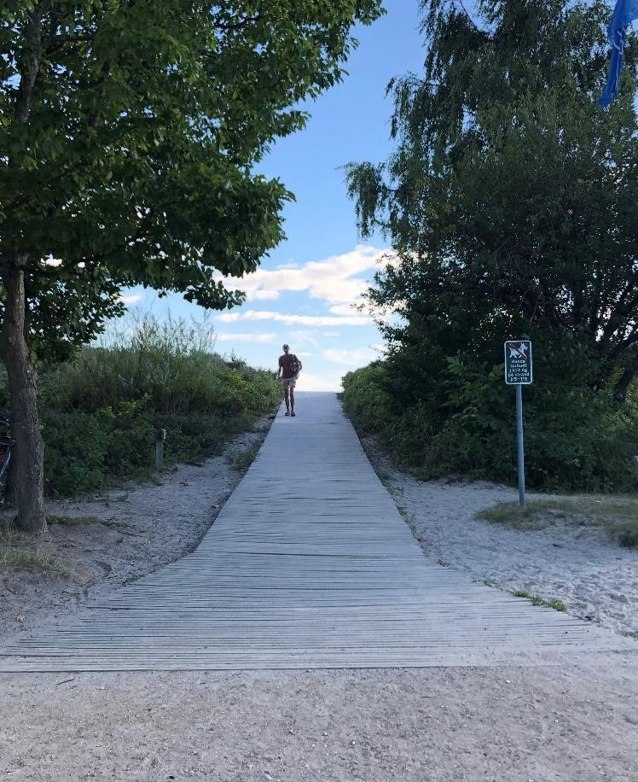
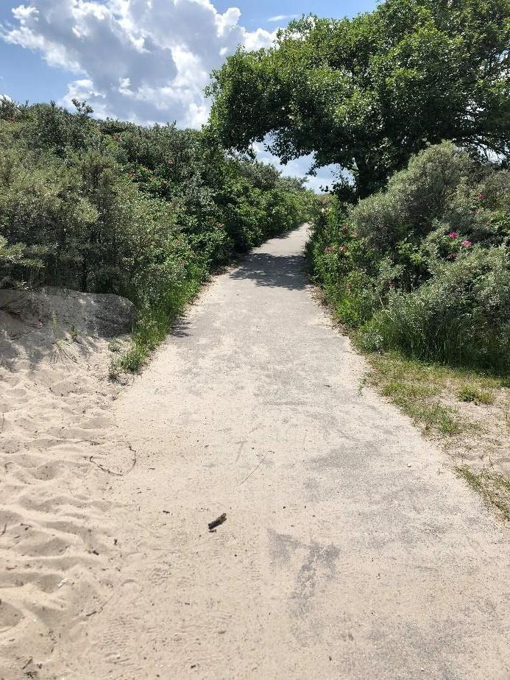

Eksisterende rampe ved Ishøj – i dag ujævn asfalt. Fra Brøndby Strand – håndlister havde været en stor hjælp.

Håndlister skal være af fast materiale og gribeegnede (diameter på 4 – 5 cm). Kæder, tov o.l. kan ikke bruges som håndlister, da de ikke giver støtte.

Afskærmet opholdsområde og læ i forbindelse med hvileområder, picnic
I dag har man en del fokus på opholds- og hvileområder, som er afskærmet af hensyn til børn og voksne, som er udfordret af at være sammen med mange mennesker, og derfor kan have brug for at kunne trække sig lidt tilbage. Det kan også være i forbindelse med en picnic, hvor en afskærmning kan øge koncentrationen.
Mange ældre foretrækker også ofte afskærmning for vind, så det ikke er så koldt at holde en pause eller drikke kaffen efter en badetur.

Adgang til badebroer og ned i vandet

Visionsplanen beskæftiger sig ikke specifikt med flere eller bedre adgange til badning og/eller ophold ved vandet. Det antages, at adgangen til disse oplevelser også er en del af den samlede plan. Der er i dag flere broer fra strandene i hele Strandparkens længde. De fleste af dem er for gående, som både kan gå over sand og som kan benytte stigerne ned i vandet. Der er langt de fleste steder ikke anlagte niveaufrie adgange frem til broerne eller løsninger til og fra vandet. Det anbefales, at der indtænkes områder med gode adgangsforhold til badning enten fra stranden via ramper, fra broer via ramper eller fra broer/badeanstalter via lift. Nedenfor omtales et par løsninger, som kan indgå i overvejelserne. Fast belægning fra ankomstområdet, over sandet frem til vandet er en forudsætning for, at mange med motoriske funktionsnedsættelser kan komme frem til de oplevelser et besøg til stranden indeholder. Der findes i dag mange forskellige løsninger via gangbroer, gitterriste eller gå/køre tæpper som lægges på sandet. Vejr og vindforhold er ofte afgørende for hvilke løsninger, der kan etableres på de forskellige typer strande. Hvis strandene langs Strandparken er af en karakter, hvor mindre og enkle løsninger ikke kan etableres, må man i stedet prioritere større og mere holdbare løsninger som eksempelvis havbade anlæg o.l. Dermed bliver der formentlig færre adgange men til gengælde bedre adgange, som kan opfylde flere behov. Der bør derfor være ekstra fokus på at kunne opfylde adgangsforhold for flere ved disse anlæg, da de lette adgange fra stranden ikke er holdbare i længden.

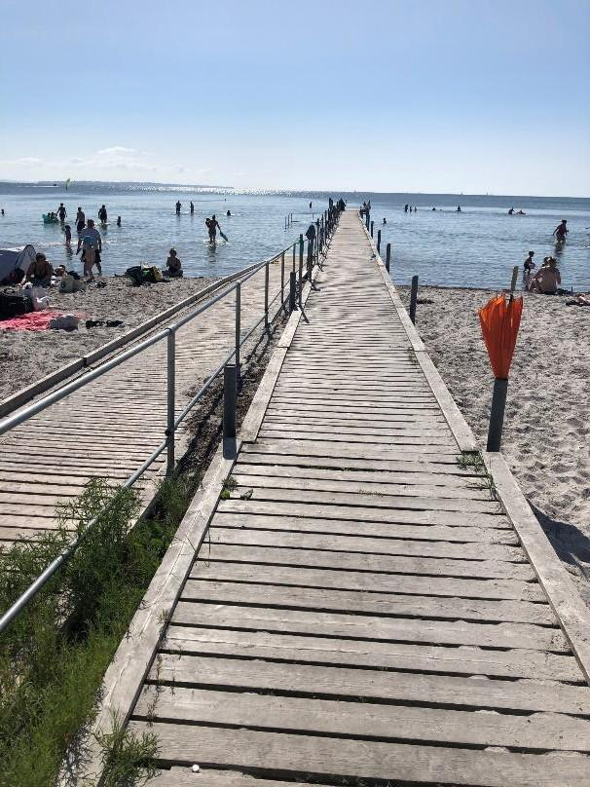
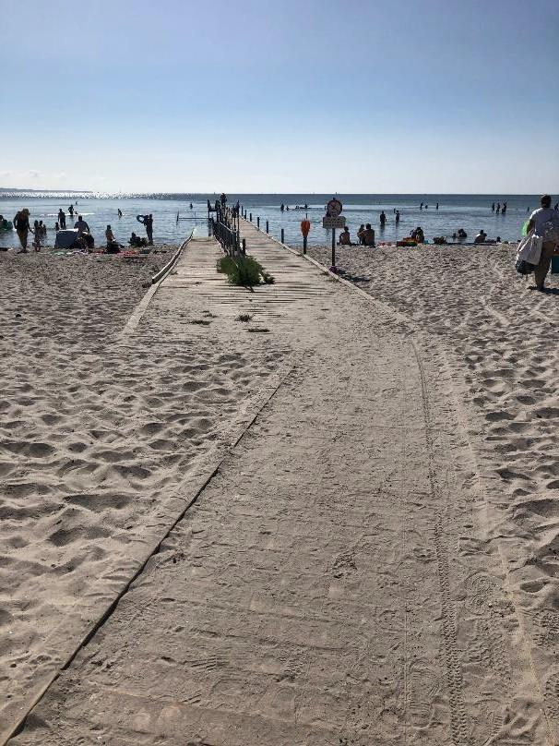

Fast belægning over sandet og ud i vandet til en god vanddybde på 70-100 cm dybde er ideelt. Her med lister langs kanterne.

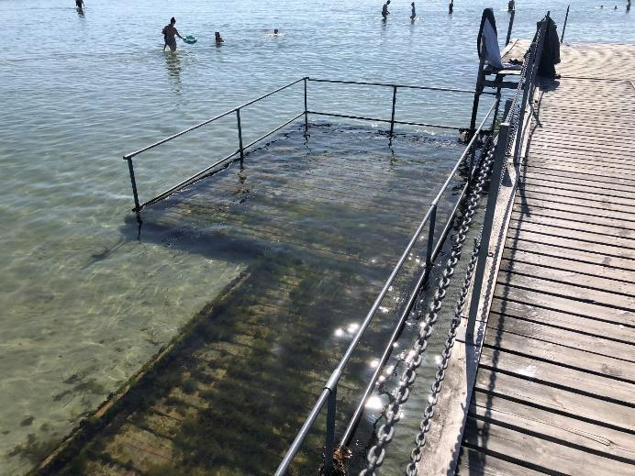
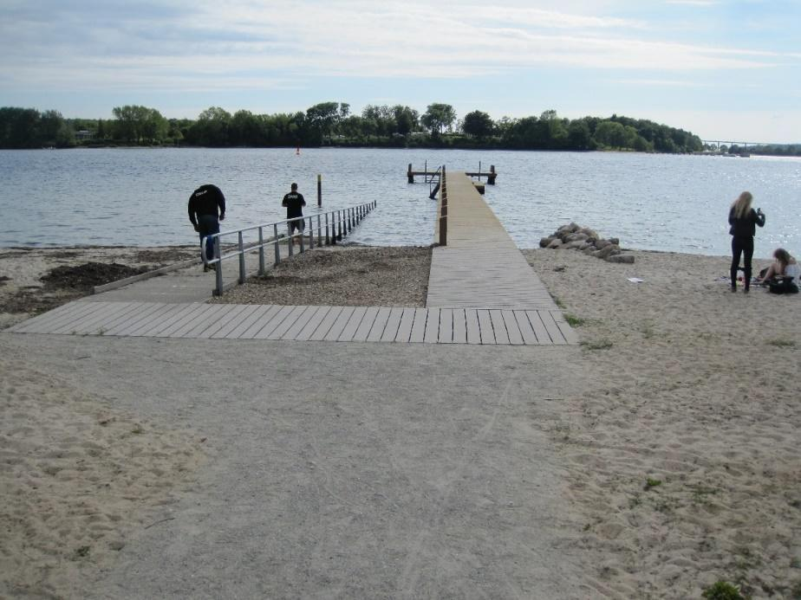
Billede til venstre: Rampe ned i vandet og en repos nede i vandet som letter adgangen til og fra en badestol og gør det lettere for gangbesværede at bevæge sig. Optimal dybde er 70-100 cm, da man kan flyde på den dybde. (Det er der ikke på dette billede). Gode håndlister sikrer støtte.

Billede til højre: Denne bro ligger et sted, hvor vandet bliver dybt og rampen slutter i en vandret repos, hvor der er plads til en badestol. Hvis man benytter en badestol, er den optimale dybde ca. 45 cm over siddehøjde, så man har støtte fra vandet, når man skal til og fra en evt. badestol. Hvis en borger skal bruge en særlig kørestol (strandbadestol) skal der være en mulighed for at fastspænde stolen ude i vandet, så den ikke flyder væk.

Hældningen på en rampe ud i vandet bør være maks. 1:20 og skal gå så langt ud i vandet, at der er en dybde på mindst 70-100 cm for enden af rampen – enten til sandbunden eller en repos.

Trapper

Alt for ofte er der for lidt fokus på trapperne fra en badebro og ned i vandet. Mange steder er der stiger, stejle trapper, korte og høje trin. Alt sammen forhold som kræver god fysik og funktion hos gæsten. Derfor anbefales det, at der er fokus på gode trapper, som kræver mindre af den gæst, der skal gå på dem.
Nedenfor er vist to eksempler på trapper – en som går ned til en lav vanddybde og en som går ned fra en højere bro til en større vanddybde. Begge trapper er indrettet, så de er så lette at gå på som muligt.

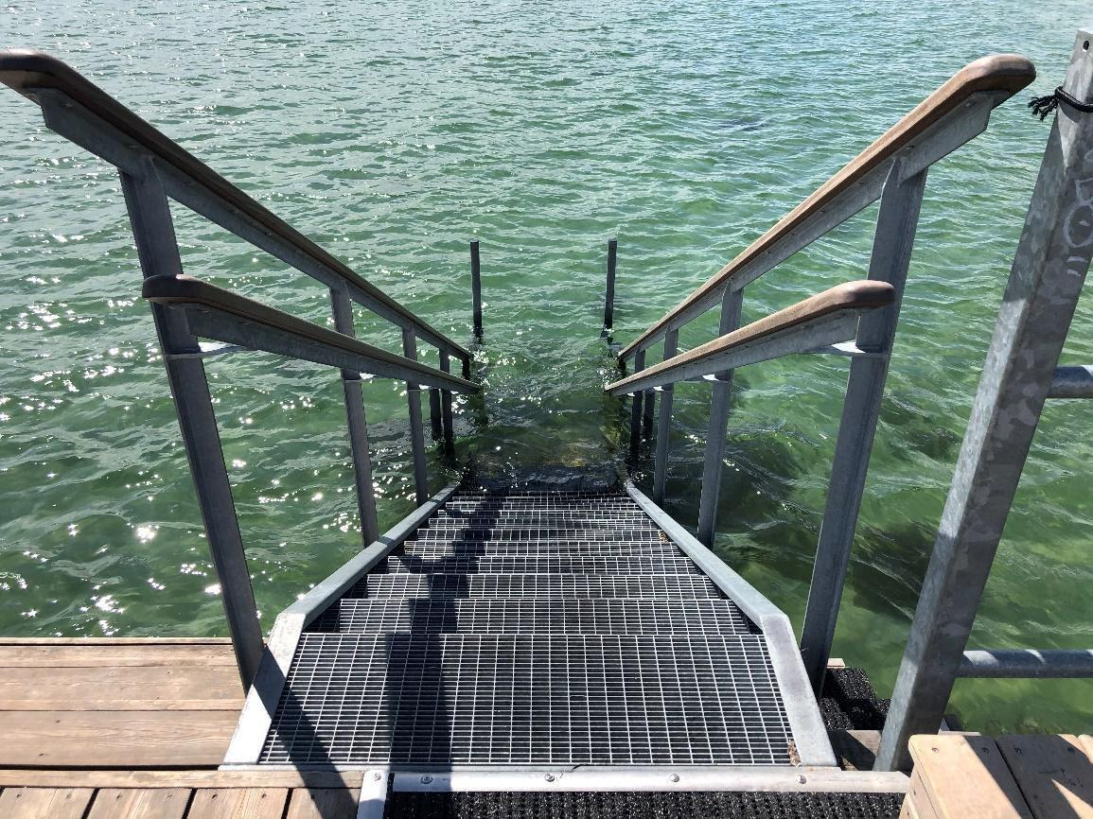
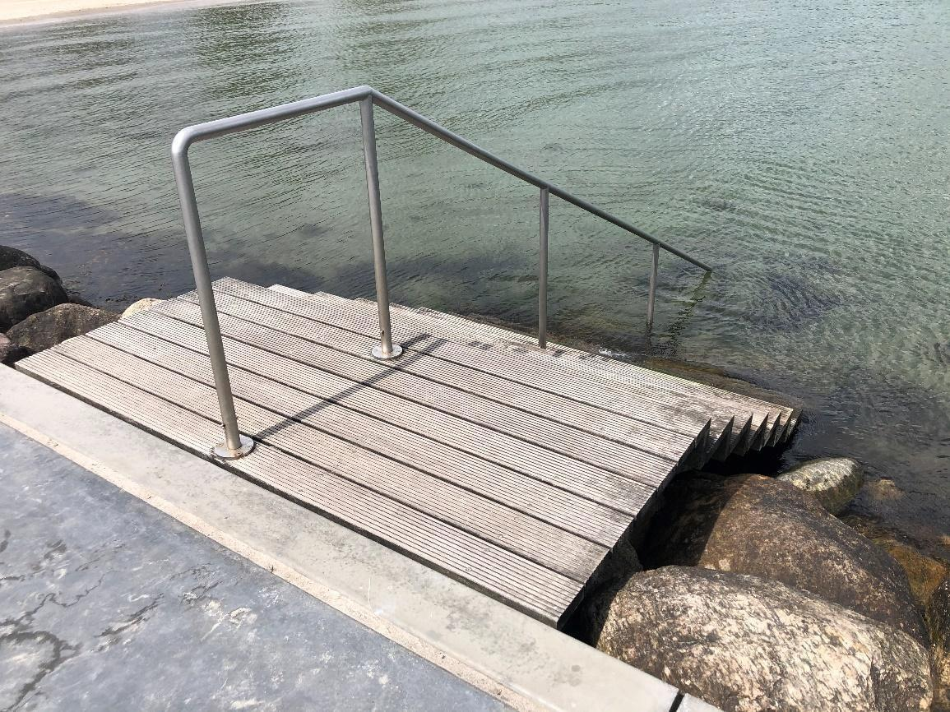

Billede til venstre: Denne trappe har håndlister i to højder. Det sikrer støtte for både børn og voksne samtidig med at de afværger fald til siden. Her er de også lavet for at mobile kørestolsbrugere eller andre med nedsat kraft i benene kan ”numse” sig op og ned ad trinene. Trinhøjden er 15 cm og trin dybde er 33 cm hvilket giver en god gang på trappen.

Billede til højre: Håndliste i midten er en mulighed for at gæsten kan vælge den side, hvor der er behov for støtte eller hvor man har funktion til at holde i håndlisten (ensidet lammelse, manglende hånd eller arm, gigt osv).

Lift på en badebro

Det vides ikke endnu hvilke planer bygherre har for adgang til badning for brugere med nedsat mobilitet. Her skal nævnes muligheden for en el-dreven lift fra en badebro eller et havbad. Denne type lift findes ved Egmont Højskolen i Odder, Amager Strandpark ved Helgoland Badeanstalt og ved Kobæk Strand i Skælskør. I Odder skal man have medlemskab for at benytte liften, Ved Helgoland Badeanstalt kan den betjenes af livredderne og ved Kobæk Strand er den åben, så offentligheden selv kan benytte den. Den sidstnævnte er sat op i år, og der er indtil nu ikke indsamlet så mange erfaringer med brugen.

I alle tre tilfælde sidder liftene på broer, der er lidt højere og med en afstand til vandet som er lidt højere end flere af de eksisterende badebroer langs Strandparken. Liften ville være velegnet ved det nye Vallensbæk Badeanstalt, hvor der er en god vanddybde, som kan benyttes til og fra liften. Der er både plads til at sidde på bænken for de, som kan sidde selv, og der er plads til en badestol, for de som ikke kan sidde selv eller som er liftet fra en kørestol til en badestol. Vanddybden nede i vandet har stor betydning og bør være ca 45 cm over siddehøjde, så det er let at komme til og fra badestol/bænken nede i vandet. Dvs. en vanddybde på 70-100 cm.

Lån af badestol

Har man overvejet, om man også vil tilbyde lån eller leje af badestol? Det er de færreste mennesker, der har en vandgående og strandegnet badestol. Eksemplerne nedenfor er de to udgaver, som vi har set flest steder. De opfylder ikke alle behov, men fungere for nogle. Det anbefales, at man evt. afklarer med en lokal brugergruppe hvilken løsning, der er bedst, og hvordan adgangen til lån af stolen bedst aftales. Stolen, der ligner en kørestol, er forholdsvis let at komme til og fra og fungerer godt på en rampe men ikke i sand. For nogle selvhjulpne kørestolsbrugere vil det være muligt selv at betjene stolen, da den er udstyret med drivringe. Stolen med de orange flyde-armlæn kan både køre på en rampe og køre over sand. Den flyder godt mens man bader i den. Ulempen ved den er, at den er lav og kan være svær at komme ned i og opad især for ældre mennesker og måske en udfordring for gæster, der flytter sig med assistance fra en hjælper. Brugere, der normalt er selvhjulpne, kan ikke selv komme til og fra stolen, og man er afhængig af en hjælper til at skubbe stolen. Til gengæld kan forældre eller hjælpere lettere får et barn eller en ung/lille voksen over i stolen og ud i vandet.
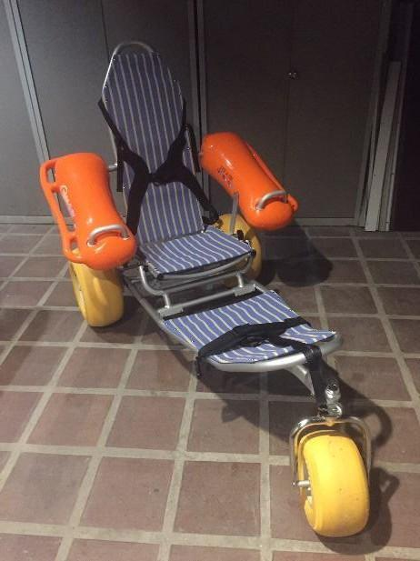
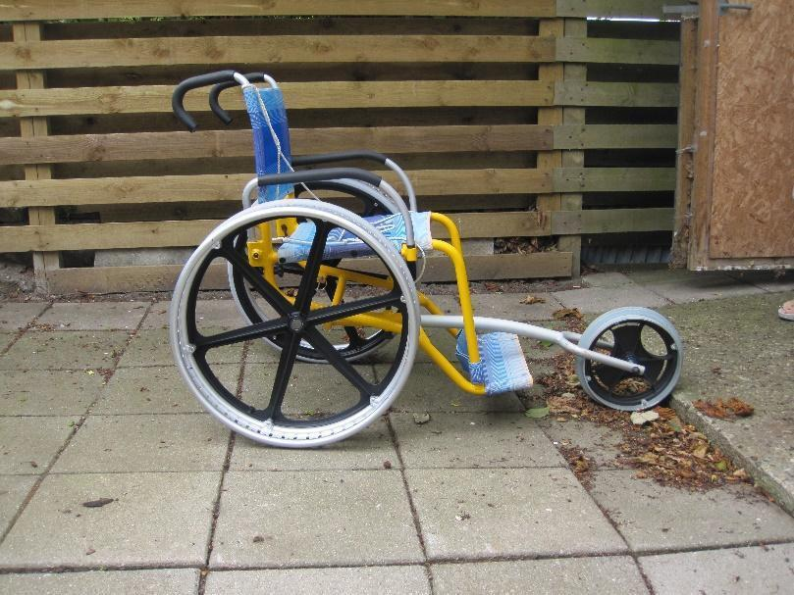

Venstre billede: Klinten Strand ved Fåborg - sms lås til et skur.
Højre billede: Gentofte Kommune – skal hentes på Hjælpemiddeldepotet.

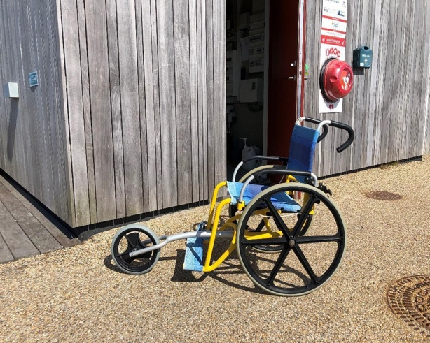
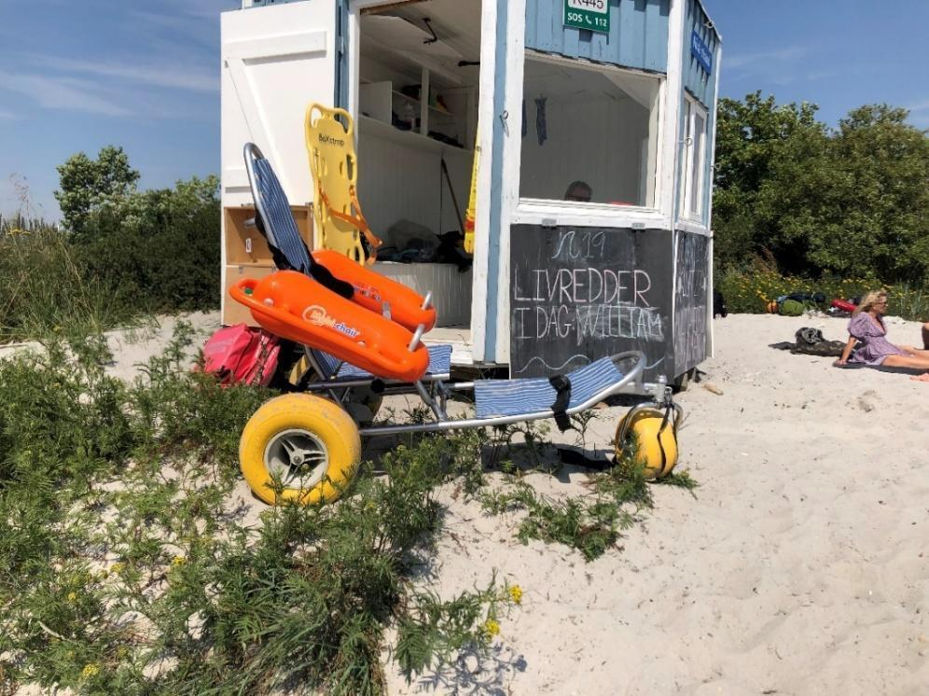
Venstre billede: Nivå Strand – kan lånes når livredderen er der.
Højre billede: Bogense Havbad – Nøglen til skuret skal hentes hos turistbureauet og gerne mod forud reservation.

Personløfter ned i en båd og flyt til kajak

Billederne nedenfor viser, hvordan man har indtænkt flyt til sejlbåde via en lift fra en bådebro. Der er forskellige valg af løsning som afhænger af udformningen af broen, hvilke både man skal ned i osv. Der bør derfor være fokus på, at der også kan indtænkes sejlere og kajakroere med nedsat styrke i kroppen, balance m.m.

Nedenfor ses to eksempler på broer. Hvor der kan stå en hjælper på begge sider af båden, samtidig med at man benytter en lift.

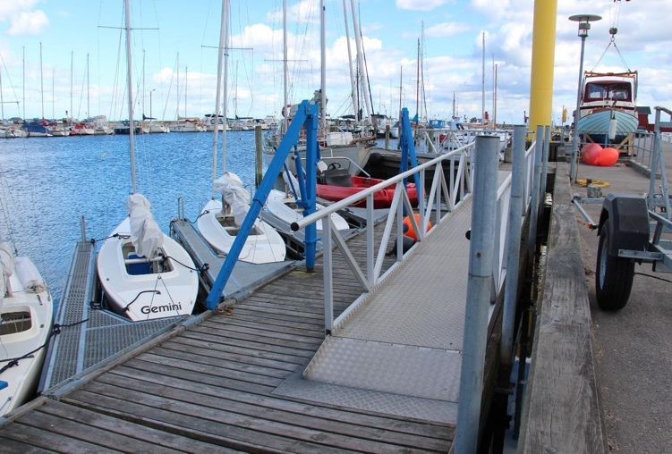
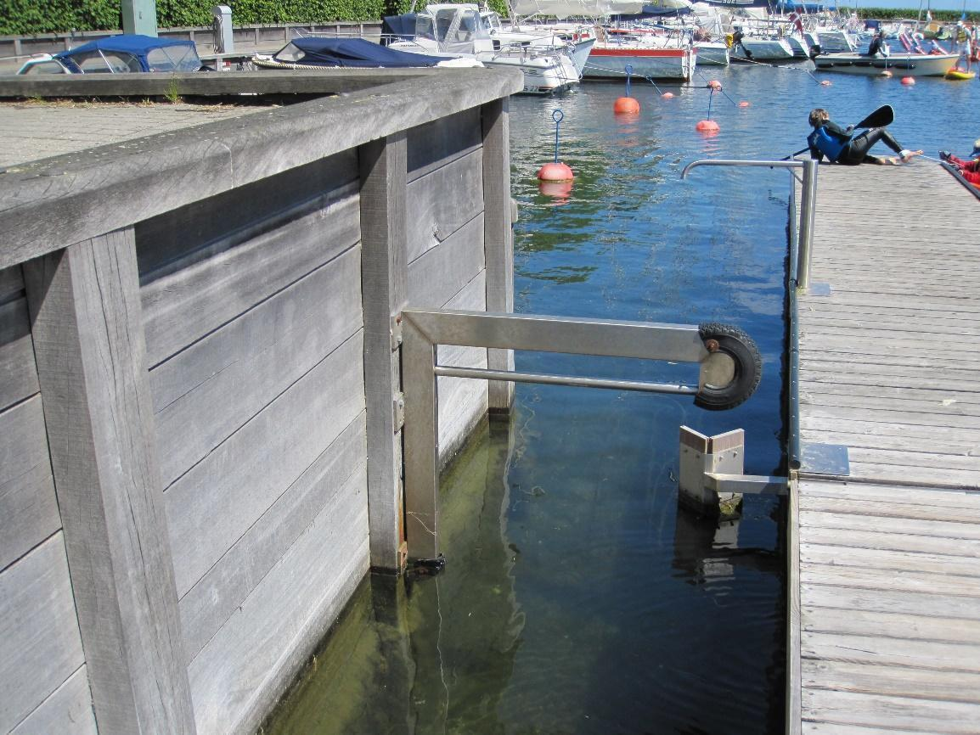

To slags bøjler som man kan holde i, når man skal ned eller op af en kajak. Kan være helt afgørende for om man kan fortsætte med sin sport, når man kommer op i årene.

Tæt på vandet – fugleudkig

Strandparken byder også på et rigt dyreliv og ikke mindst fugleliv. I dag er der ikke meget fokus på at komme tæt til engsøerne hverken fra strandsiden eller landsiden. Naturposter, fugletårne, udkigspladser tjener mange formål og er med til at lade beskueren komme helt tæt på områder, som ikke ellers kan beses samtidig med at trafikken ”styres” ad planlagte stier, så området skånes mest muligt. Oplevelser som disse bør også indtænkes i planerne fremadrettet.
Nedenfor er vist et par eksempler på fugleudsigtstårne med forskellige ambitionsniveauer.

Venstre billede: Åmosen naturpark.
Højre billede: Hestholm Fugletårn ved Skjern.

Legepladser og opholdsarealer

Generelt for legepladserne langs Strandparken er, at de ikke er planlagt med henblik på adgangsforholdene/tilgængeligheden. Derfor opfordres der til, at man indkredser de bedst egnede områder, hvor der kan indrettes et antal legepladser, som kan benyttes af flere. For alle områder med legepladser bør der være gode adgangsforhold hen til legeområderne, kort adgang til helårsåbne toiletter og velindrettede sidde/hvile muligheder.

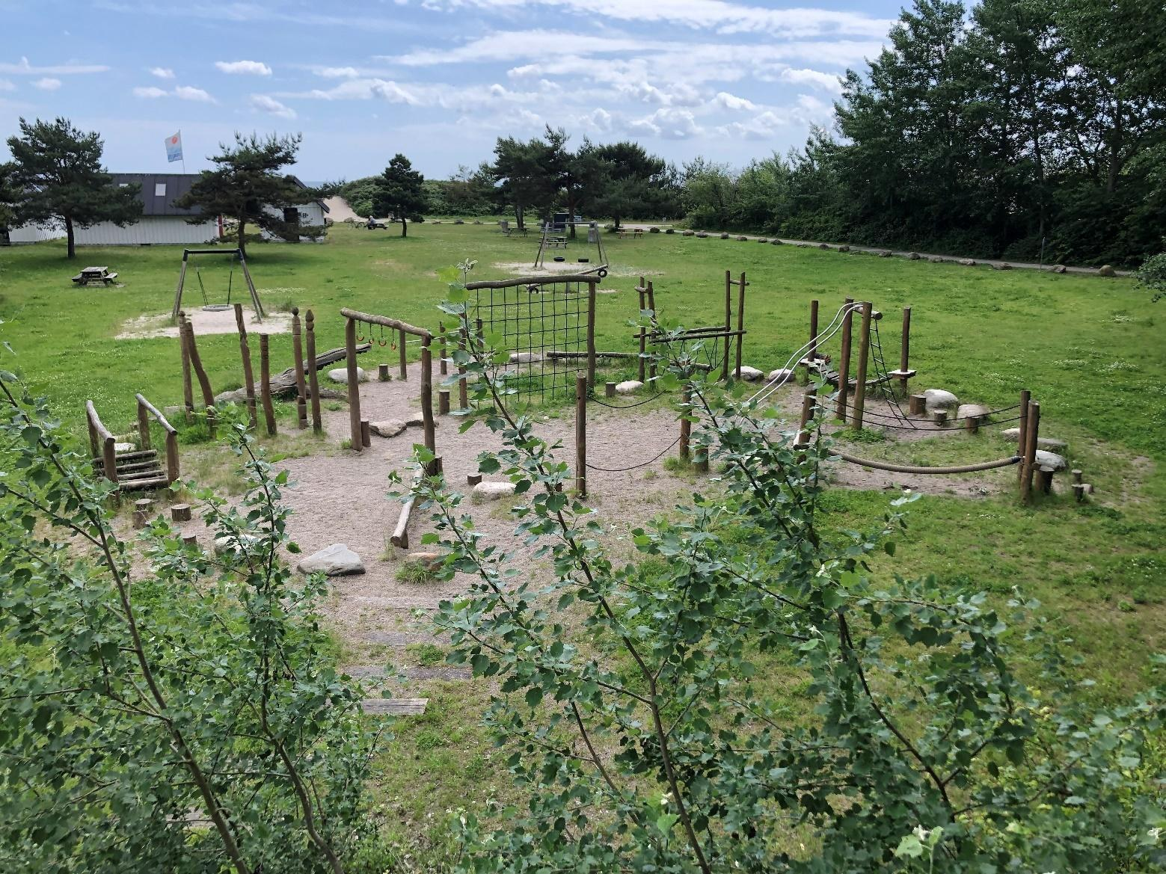

Der er som udgangspunkt 3 brugertyper i forbindelse med en legeplads:
- Voksne der holder opsyn med deres børn
- Voksne der leger med/hjælper deres børn
- Børn der leger

Voksne, der holder opsyn med deres børn, kan eksempelvis være forældre eller bedsteforældre. Derfor er det væsentligt, at det er let at komme hen til legeområdet og evt. rundt om området, så alle legeredskaber kan beskues. På billedet ovenfor har man anlagt en ”ikke røre jorden bane”, hvor det ville være let at deltage som forældre, hvis der etableres en sti hen til legepladsen og hele vejen rundt om legepladsen. Dermed vil man kunne se sine børn og følge deres lege rundt på området.

Voksne, der leger med/hjælper deres børn, kan også være forældre eller bedsteforældre, men her øges behovet for, at man kan komme hen til de enkelte legeredskaber for at støtte eller skubbe en gynge. Det er ikke muligt på den legeplads, som er vist på eksemplet.
Og så er der børn, der leger. Vi foreslår, at man vælger et relevant antal legepladser, som også indrettes med faciliteter til motorisk udfordrede børn, som gerne vil på legeplads. Det kan være gynger, legehuse man kan komme ind og ud af, borde hvor man kan lege med sand, vand eller naturmaterialer osv. Det vil være for omfattende her i idékataloget at gå i detaljer med tilgængelig indretning af legepladser.
Udover legepladser til børn med nedsat motorik kan man også indtænke legepladser til børn med sensoriske eller kognitive udfordringer. Her kan man dykke ned i sanselige oplevelser med variation i rum, materialer, lyde og dufte. Et ofte overset behov for børn med kognitive udfordringer er en afgrænsning af legeområdet, så man bl.a. ikke kan blive væk, hvis man er et ”vandrerbarn”. Indhegning af legepladser kan også være en stor tryghed for bedsteforældre med nedsat mobilitet, der passer små børn. Med en indhegning har man sikkerhed for at barnet ikke pludselig løber for langt væk.
Københavns Kommune har lavet en legeplads på Sundbyøster Plads, hvor legemulighederne for børn med handicap er indtænkt.

Nedenfor ses et par eksempler på gynger, som kan bruges af mange på forskellig måde.

Skiltning og formidling

Skiltningen skal være tydelig og let læselig. Skilte skal kunne fotograferes med en mobiltelefon, så man har mulighed for at få læst teksten op med eksempelvis Google Oversæt eller man kan oversætte teksten på skiltet til flere sprog. Dermed kan teksten på skiltet formidles, selvom man ikke kan læse eller læser dårligt. Dog kan det være værd at lære sig den tegnsætning, som syntetisk tale benytter. F.eks. bør der være punktum efter overskriften – hvis man bruger overskrifter, så oplæsningen bliver tydelig med ophold, inden selve brødteksten læses op. Ingen orddelinger er en anden vigtig ting, og man skal huske, at afsnitsopdeling i forhold til indholdet ikke figurerer, når talesyntesen læser højt. Tekst skal være adskilt fra billeder og grafik og skrevet med almindelige bogstaver uden ”fødder” og ikke i versaler.

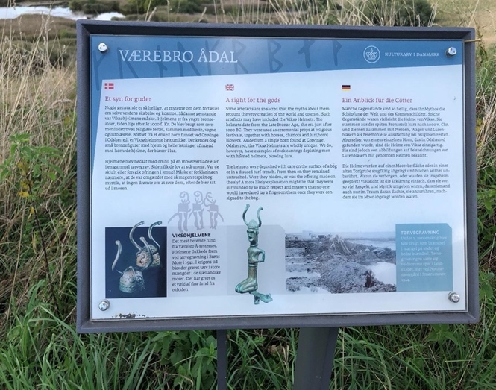
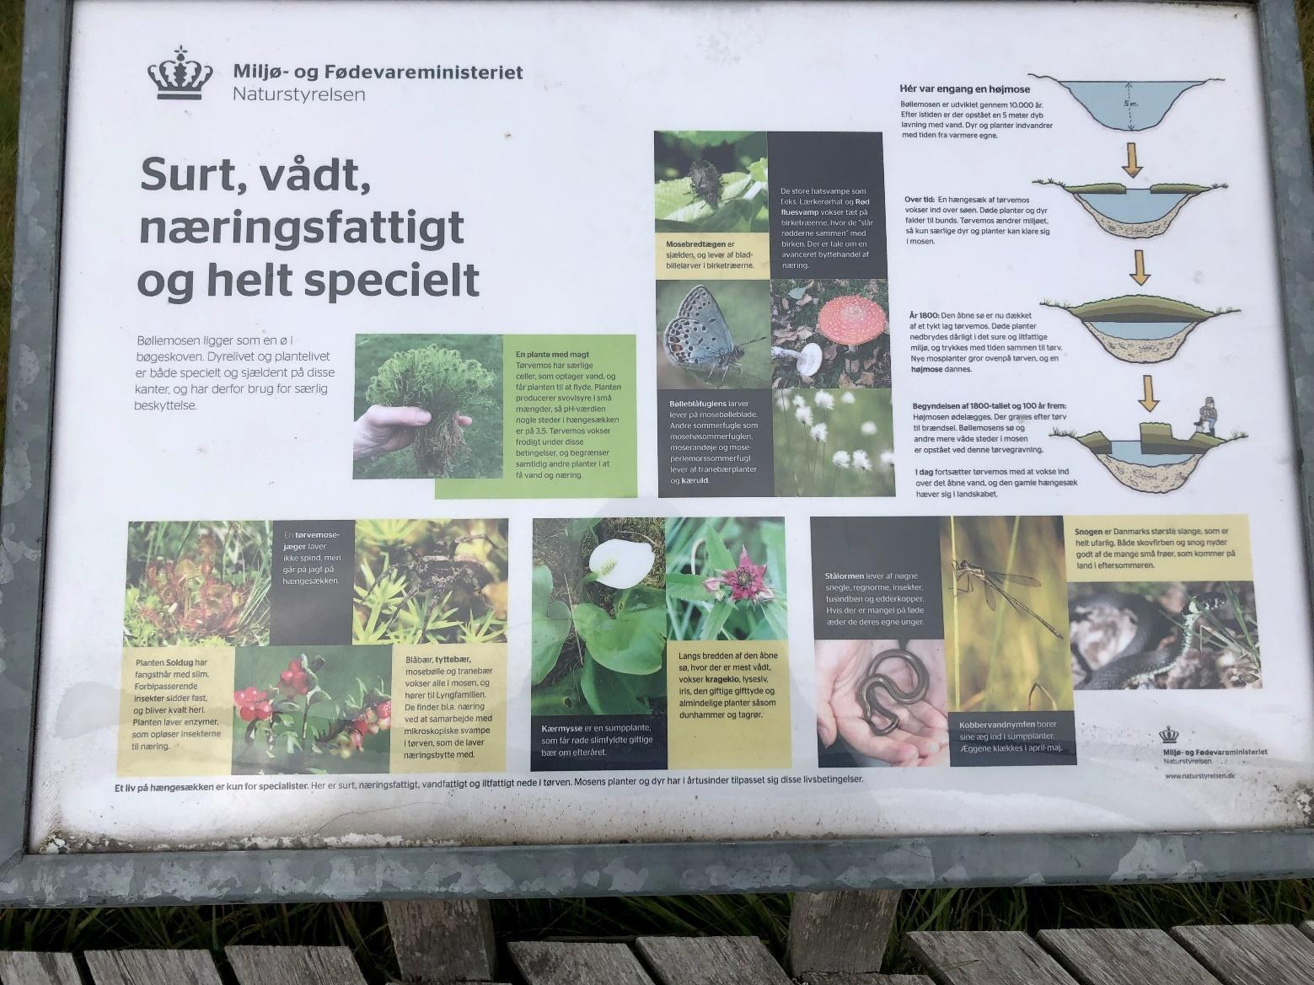

Typografi uden fødder, ingen orddelinger, korte let forståelige tekster, opsætning der gør det let at fotografere udvalgte tekster. Kontrast formentlig god nok til at et kamera kan genkende teksten, så man kan forstørre den efter behov på sin telefon. God kombination af billeder og tekst.

Typografi med fødder, orddelinger, lidt snørklet tekst og ikke enkel og letforståelig. Kontrasten er for lille i den blå kasse.

Toiletter

I visionoplægget er der ikke lagt skjul på at mange af toiletterne i Strandparken er nedslidte og udtjente og vil skulle opgraderes i takt med renoveringen af området.

Alle toiletter - også færdigt fremstillede modultoiletter - er omfattet af bygningsreglementet og det inkluderer både indretningen af toilettet og adgangen hen til toiletterne. Billedet nedenfor viser et almindelige herre- og dametoilet (unisex) og et unisex handicaptoilet. Et handicaptoilet med direkte adgang er en god ide, da man lettere kan medbringe en hjælper af modsat køn, fordi man ikke skal ind på et herre- eller et dametoilet for at benytte et handicaptoilet. Der er ens og ligeværdige adgangsforhold foran begge døre med jævn belægning og plads til at åbne dørene imod sig (de åbner udad). På billedet neden under ses to toiletbygninger med forskellige adgangsforhold. Belægningen hen til toiletterne består af perlesten, som er næsten umuligt at køre i for en rollator eller en gæst i kørestol. Fladen foran handicaptoilettet er for smal, så der ikke er plads til at åbne døren imod sig, når man skal ind på toilettet. Disse to forhold gør det unødigt svært at komme hen til toilettet. (BR18 §51 og §52) Flere vil måske kunne bruge det almindelige toilet, hvis indgangsforholdene havde været lavet ens.

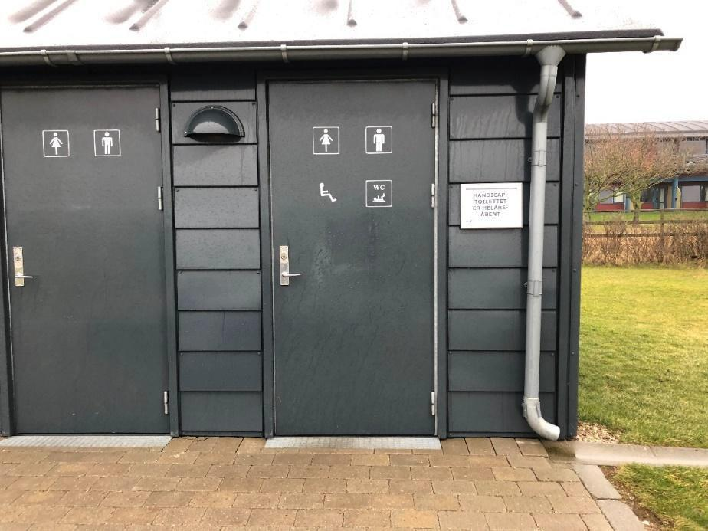

Rampen foran denne toiletbygning opfylder ingen af kravene til adgangsforholdene ind i en bygning.

Toiletter er omfattet af bebyggelsesbegrebet og skal opfylde kriterierne i BR18 §214, som dækker alle toiletter uanset hvor de stilles op eller opføres. Detailkravene i §214 stk 2 punkt 1-8 er en mindstegrænse, dvs. forhold der som minimum skal være opfyldt. Nedenfor vises principskitser for indretningen af toiletter, som vil kunne opfylde detailkravene i lovgivningen. Såfremt der er brugerkrav, der ikke kan opfyldes med mindstekravene, vil man være nødt til at øge tilgængeligheden udover kravene i bygningsreglementet, da der også er et funktionskrav gældende for toiletfaciliteter. (fra §214 – ”Offentligt tilgængelige bygninger skal indrettes, så de enkelte rum har en størrelse og udformning, der sikrer, at de funktioner og aktiviteter, der skal foregå i bygningen, kan foregå funktionelt og sikkert”).

Da der er tale om udearealer, hvor besøgende også benytter el-scootere og kraftigere el-kørestole bør man indtænke større rum end mindstekravene - dvs bredere døre, mere passagebredde, større manøvrearealer til at vende rundt i forhold til betjening af døren, flyt til toilettet og håndvasken m.m. Såfremt der også indtænkes omklædningsfaciliteter, stiller det også krav til mere plads, og hvis man lægger handicaptoilet og omklædning sammen, øges behovet for flere rum, da toilettet således vil være optaget i længere tid. Man skal således i dag tage højde for funktionskravet og brugerbehovene, når man planlægger toiletfaciliteter og kan ikke længere – som i tidligere reglementer – nøjes med at have fokus på punkterne 1-8 som vist nedenfor. Ved alle toiletter skal der være min ét toilet, der kan bruges af alle. Opstilles der kun ét toilet skal dette toilet være et for alle.

FAKTABOX: Indretning af toiletter jf. Bygningsreglementet BR18 §214

Offentligt tilgængelige bygninger skal indrettes, så de enkelte rum har en størrelse og udformning, der sikrer, at de funktioner og aktiviteter, der skal foregå i bygningen, kan foregå funktionelt og sikkert. Stk. 2. Såfremt der etableres offentligt tilgængelige wcrum, skal der på samme etage indrettes mindst et wc-rum, der overholder følgende krav:

1) Der skal være niveaufri adgang frem til wc-rum.
2) Den fri passagebredde i dør til wc-rum skal være mindst 0,77 m.
3) Håndvask og wc skal placeres over et hjørne på hver sin sammenstødende væg, så håndvask kan nås af person siddende på wc'et.
4) Der skal være en fri afstand på mindst 0,90 m ved den side af wc'et, der vender bort fra håndvask. Væggen ved siden af wc'et, der vender bort fra håndvasken, skal friholdes fra fastmonteret inventar.
5) Der skal være et frit manøvreareal med en diameter på 1,5 m foran wc'et og fri af dørens opslagsareal.
6) Toiletsæde skal placeres i en højde på 0,48 m.
7) Der skal være opklappelige armstøtter i en højde på 0,80 m på begge sider af wc'et.
8) Håndvask skal placeres i en højde på ca. 0,80 m med afløb under vask trukket tilbage.

Kilde: https://bygningsreglementet.dk/Tekniske-bestemmelser/09/Krav/214_220#e2611787-04f4-4208-9905-3d72f096fc71

Illustration til indretningen af toiletfacilitet jf §214

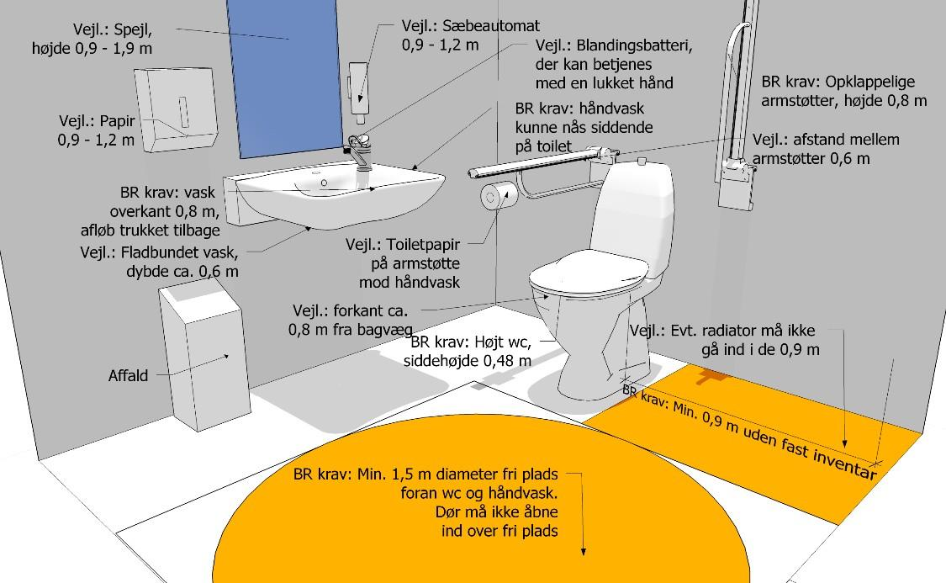
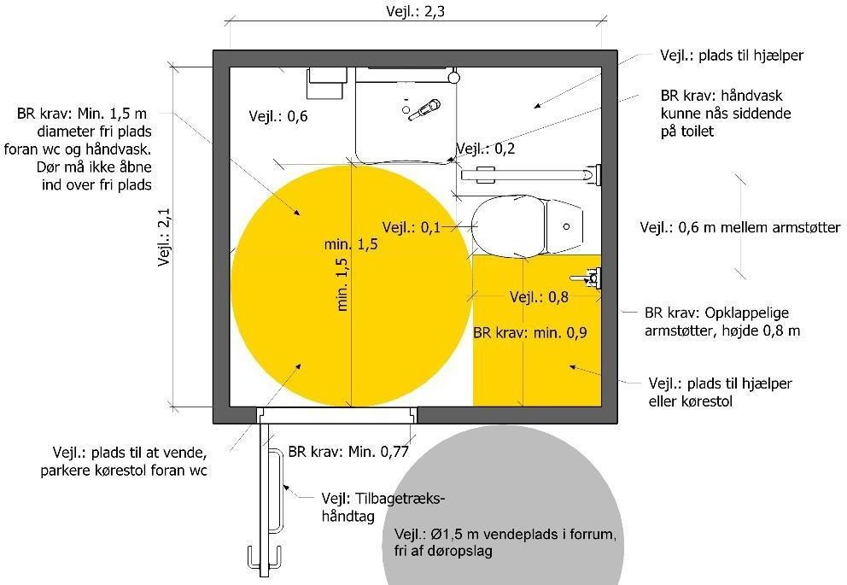

Links og mere information
Visionsplanen for Strandparken
- https://www.vallensbaek.dk/Files/Files/Direktionscentret/Dagsordner/Visionsplan%20for%20Strandparken_31-08-2021.pdf
Bygninger
- Bygningsreglementet og bygningsreglementets vejledninger - www.bygningsreglementet.dk
- SBI anvisning 272, digitalt eller i papirudgave:
https://build.dk/anvisninger/Pages/272-Anvisning-om-Bygningsreglement-2018-2_1.aspx
Færdsel
- Vejdirektoratets håndbog, Færdselsarealer for alle – Universel design og tilgængelighed, 2017.
https://vejregler.dk/h/7e0fba84-06dd-483b-898a-c7b3e3affaa1/vd20180005?showExact=true#page=10&dest=XY Z,83,757,0
Udearealer
- Håndbogen DS105 Udearealer for alle: https://webshop.ds.dk/standard/M266059/ds-haandbog-105-2012
Digital tilgængelighed
- Lov om webtilgængelighed: https://digst.dk/digital-service/webtilgaengelighed/
- Webtilgængelighedsloven: https://www.retsinformation.dk/eli/lta/2018/692,
https://www.sik.dk/erhverv/produkter/tilgaengelighed-produkter-og-tjenester/tilgaengelighed-produkter-og-tjenester
Videnscentre
- Rumsans: Build Aalborg Universitet https://www.rumsans.dk/
- Videnscenter om Handicap: https://videnomhandicap.dk/index.php?id=448&L=1
- God adgang: www.godadgang.dk
- Vive – personer med handicap: https://www.vive.dk/da/udgivelser/mennesker-med-handicap-16726/
Danske Handicaporganisationer (DH)
- 35 handicaporganisationer er medlem af DH. DH har lokale afdelinger i alle kommuner, hvor de udpeger medlemmer til det kommunale handicapråd., som bl.a. beskæftiger sig med tilgængelighed.
- DH Politik https://handicap.dk/politik/dhs-politiske-temaer/tilgaengelighed
- Turisme for alle: https://handicap.dk/files/media/document/Turisme%20for%20alle_08.03.2019.pdf
Brugerinvolvering og vejledning om tilgængelighed
- Dansk Handicapforbund: https://danskhandicapforbund.dk/da/radgivning/tilgaengelighed/#gsc.tab=0
- TIBS, Vejledning om tilgængelighed for blinde og svagsynede: https://tibs.blind.dk/

Idékataloget (2022) er finansieret af DH's lokalpuljemidler til Dansk Handicap Forbund Vestegnen.

Idékataloget (2022) er udgivet af DH VESTEGNEN

DH Vestegnen er et samarbejde mellem lokalafdelinger af Danske Handicaporganisationer fra de 5 kommuner, som dækker Strandparken og de tilgrænsende kommuner, som er en del af Vestegnen.

Redaktion: Claus Sørensen og Erna Christensen

Forfatter: Ulla Kramer

Fotos: God Adgang

Opsætning og layout:
Ninetails Digital

Du kan finde en digital tilgængelig udgave her:
https://godadgang.dk/ud-i-naturen/strandparken-ved-koege-bugt-148

